Дисциплина: **Информатика и программирование**

специальность: **информатики**

курс, группа: **1 к 1,2 г**

форма обучения: **заочная**

период проведения занятий: **22 мая 2020 г.**

вид занятий, кол-во часов: Консультации, 4 часа

преподаватель: **Астахов В.К.**

электронная почта преподавателя: **vadast@mail.ru**

**Литература:**

## 1. Основная литература:

1. Давыдов И.С. Информатика [Электронный ресурс]: учебное пособие / И.С. Давыдов. — Электрон. текстовые данные. — СПб.: Проспект Науки, 2016. — 480 c. — 978-5-903090-19-8. — Режим доступа: http://www.iprbookshop.ru/35850.html (гриф)
2. Задохина Н.В. Математика и информатика. Решение логико-познавательных задач [Электронный ресурс]: учебное пособие для студентов вузов/ Задохина Н.В.— Электрон. текстовые данные.—М.: ЮНИТИ-ДАНА, 2015.— 127 c.— Режим доступа: http://www.iprbookshop.ru/34474.— ЭБС «IPRbooks», по паролю (гриф УМЦ, НИИ)
3. Тарасов, В. Н. Математическое программирование. Теория, алгоритмы, программы: учебное пособие / В. Н. Тарасов, Н. Ф. Бахарева. — Самара : Поволжский государственный университет телекоммуникаций и информатики, 2017. — 222 c. — ISBN 5-7410-0559-4. — Текст : электронный // Электронно-библиотечная система IPR BOOKS : [сайт]. — URL: http://www.iprbookshop.ru/73832.html (дата обращения: 19.11.2019). — Режим доступа: для авторизир. пользователе

## 2. Дополнительная литература:

1. Алексеев А.П. Информатика 2015 [Электронный ресурс]: учебное пособие / А.П. Алексеев. — Электрон. текстовые данные. — М.: СОЛОН-ПРЕСС, 2015. — 400 c. — 978-5-91359-158-6. — Режим доступа: http://www.iprbookshop.ru/53821.html
2. Петров, В. Ю. Информатика. Алгоритмизация и программирование. Часть 1 : учебное пособие / В. Ю. Петров. — СПб. : Университет ИТМО, 2016. — 93 c. — ISBN 2227-8397. — Текст : электронный // Электронно-библиотечная система IPR BOOKS : [сайт]. — URL: http://www.iprbookshop.ru/66473.html (дата обращения: 19.11.2019). — Режим доступа: для авторизир. пользователей
3. Роганов, Е. А. Основы информатики и программирования [Электронный ресурс] / Е. А. Роганов. — 2-е изд. — Электрон. текстовые данные. — М.: Интернет-Университет Информационных Технологий (ИНТУИТ), 2016. — 392 c. — 2227-8397. — Режим доступа: <http://www.iprbookshop.ru/73689.html>
4. Электронный конспект лекций по дисциплине «Информатика»

**Интернет- ресурсы**

1. Видео лекции [Электронный ресурс]: раздел Информатика. — Электрон. дан. — Режим доступа: http://www.4ege.ru/video-informatika/2502-video-lekcii-po-informatike.html
2. Видео лекции по теме «Информатика» для учителей, методистов, преподавателей, учащихся [Электронный ресурс]: раздел Информатика. — Электрон. дан. — Режим доступа: http://www. metodist.lbz.ru
3. Видео лекции учебных курсов Физтеха для студентов МФТИ и не только [Электронный ресурс]: раздел Информатика. — Электрон. дан. — Режим доступа: http://www. lectoriy. mipt.ru/
4. Видео лекции, видео уроки онлайн по информатике [Электронный ресурс]: раздел Информатика. — Электрон. дан. — Режим доступа: http://www. botaniks.ru/ videouroki.php
5. Видео лекции, новые видео лекции по информатике [Электронный ресурс]: раздел Информатика. — Электрон. дан. — Режим доступа: http://www.hi-edu.ru/blog/?p=229
6. Видео лекции, операционные системы [Электронный ресурс]: раздел Информатика. — Электрон. дан. — Режим доступа: http://www.edu.jobsmarket.ru/library/ituser/ 15249/
7. Видеоуроки по Delphi 7 (видеокурсы) [Электронный ресурс]: офиц. сайт — Электрон. дан. — Режим доступа: http://www.videouchenik.ru›comp…po-delphi-7-2006…i-video.html
8. Научная электронная библиотека eLIBRARY.ru [Электронный ресурс]: раздел Информационные технологии. — Электрон. дан. — Режим доступа: http://www.elibrary.ru/ defaultx.asp
9. Научная электронная библиотека IPRbooks.ru [Электронный ресурс]: раздел Информационные технологии. — Электрон. дан. — Режим доступа: http://www. iprbooks.ru (по паролю)
10. Научная электронная онлайн-библиотека Порталус [Электронный ресурс]: раздел Информационные технологии. — Электрон. дан. — Режим доступа: http://www. portalus.ru
11. Пособие по Информатике [Электронный ресурс]: раздел Информатика. — Электрон. дан. — Режим доступа: http://www. www.alleng.ru/edu/comp4.htm

**Задания по темам и датам**

| **дата, время**  **занятия** | **тема**  **занятия** | **кол-во часов** | **вопросы для изучения и обсуждения** | **литература** | **контрольные вопросы, задания** |
| --- | --- | --- | --- | --- | --- |
| 22.05.2020  10.35-12.05 | Консультация №1. | 2 | 1.Арифметические основы компьютера  2.Логические основы компьютера | 1.ЭКЛ «Информатика», с.25-68.  2.Осн. и доп. литература, интернет-ресурсы | 1.Изучить представленный ниже материал и рекомендованную литературу.  (присылать материалы преподавателю для проверки НЕ НУЖНО) |
| 22.05.2020  12.30-14.00 | Консультация №2. | 2 | 1.Технологии работы с текстом, таблицами, базами данных, создание презентаций. Офисные пакеты MS Office  2.Основы алгоритмизации и программирования | 1.ЭКЛ, с.88-102.  2.Осн. и доп. литература, интернет-ресурсы | 1.Изучить представленный ниже материал и рекомендованную литературу.  (присылать материалы преподавателю для проверки НЕ НУЖНО) |
| 29.05.2020  10.35-12.05 | Экзамен  Экзамен проходит ТОЛЬКО в режиме он-лайн на платформе 3СХ.  Ссылка на он-лайн экзамен: <https://tkbt-myru.3cx.net/join/G2kDw51GlCqLeISPvEMTp04F> | 2 | Перечень вопросов к зачету по дисциплине «Информатика и программирование»  (60 вопросов к экзамену) | 1.ЭКЛ, с.25-102.  2.Осн. и доп. литература, интернет-ресурсы | Перечень вопросов к экзамену по дисциплине ВССиТК находится на сайте во вкладке: Студенту.  Далее: Вопросы к зачетам и экзаменам-Прикладная информатика (бакалавриат)-Полный перечень вопросов и заданий (Cкачать. ZIP).  Затем в скачанном списке ищем дисциплину «Инф. и прогр». и открываем файл в word. |

**Рекомендации и требования к выполнению указанных заданий**

1. Внимательно изучить Временный порядок сдачи экзаменов и зачетов во время карантина с использованием ДОТ (размещен на главной странице сайта филиала). Там указаны все требования, время подготовки, как готовиться и отвечать на вопросы и т.д.

2. Обратите внимание, что студент *должен прислать* в деканат письменное заявление на сдачу экзаменов и зачетов с использованием ДОТ, иначе он *не будет допущен к сдаче*.

3.Экзамен будет проходить ТОЛЬКО в режиме он-лайн на платформе 3СХ. Прием экзамена в режиме оф-лайн запрещен руководством филиала. К преподавателю НЕ ОБРАЩАТЬСЯ с просьбами принять экзамен оф-лайн, поскольку он не имеет таких полномочий!!! Кто не присоединится к конференции по ссылке для сдачи экзамена, у того в ведомости будет стоять «неявка».

Краткий материал по дисциплине **Информатика и программирование** для консультаций на 22.05.2020 г.

***Консультация №1***

**1. Арифметические основы компьютера.**

**Элементы двоичной арифметики в компьютере**

Для рассмотрения элементов двоичной арифметики будем использовать 4-х битовые форматы целых чисел.

*Сложение положительных чисел*

Будем использовать 4-х битовый формат целых неотрицательных чисел (без знака).

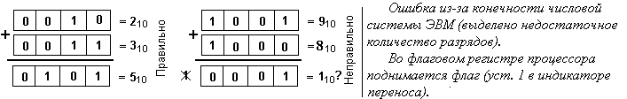

*Сложение отрицательных чисел. Дополнительный код*

Будем использовать 4-х битовый формат со знаком целых чисел.

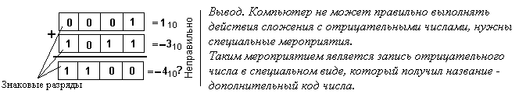

Рассмотрим алгоритм получения дополнительного кода отрицательного числа:

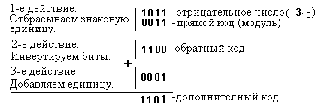

Теперь можно выполнять сложение, используя вместо отрицательного числа его дополнительный код.

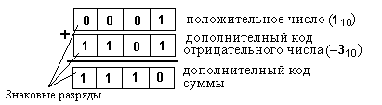

Для получения значения суммы (отрицательное число) по её дополнительному коду воспользуемся тем же алгоритмом (получение дополнительного кода отрицательного числа).

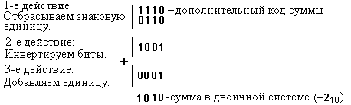

Результат правильный,

т.к. 110 + (-310) = - 210

**Двоичная арифметика**

|  |  |  |
| --- | --- | --- |
| Таблица | | |
| сложения | вычитания | умножения |
| 0 + 0 = 0  1 + 0 = 1  0 + 1 = 1  1 + 1 = 10 | 0 – 0 = 0  1 – 0 = 1  1 – 1 = 0  0 – 1 = 0 | 0 · 0 = 0  0 · 1 = 0  1 · 0 = 0  1 · 1 = 1 |

Сложение чисел в двоичной системе счисления

Правила выполнения арифметических действий над двоичными числами задаются таблицами двоичных сложения, вычитания и умножения.

***Таблица сложения:***

0+0=0

1+0=1

**перенос**

0+1=1

1+1=10

1+1+1=11

При сложении двоичных чисел в каждом разряде производится сложение цифр слагаемых и переноса из соседнего младшего разряда, если он имеется. При этом необходимо учитывать, что 1+1 дают нуль в данном разряде и единицу переноса в следующий.

Пример:

**перенос**



Вычитание чисел в двоичной системе счисления

***Таблица вычитания:***

0-0=0

1-0=1

1-1=0

заем

10-1=0

При вычитании двоичных чисел в данном разряде при необходимости занимается 1 из старшего разряда. Эта занимаемая 1 равна двум 1 данного разряда.

заем



Умножение чисел в двоичной системе счисления

***Таблица умножения:***

0∙0=0

1∙0=0

1∙1=1

0∙1=0

Умножение двоичных чисел производится по тем же правилам, что и для десятичных с помощью таблиц двоичного умножения и сложения.



Деление чисел в двоичной системе счисления

Деление двоичных чисел производится по тем же правилам, что и для десятичных. При этом используются таблицы двоичного умножения и вычитания.



**2.Логические основы компьютера**

**Основные понятия алгебры логики**

Логической основой компьютера является алгебра логики, которая рассматривает логические операции над высказываниями.

**Алгебра логики** –это раздел математики,изучающий высказывания,рассматриваемые со стороны их логических значений (истинности или ложности) и логических операций над ними.

**Логическое высказывание** –это любое повествовательное предложение,в отношении которого можно однозначно сказать, истинно оно или ложно.

Пример: «3 – простое число» является высказыванием, поскольку оно истинно.

Не всякое предложение является логическим высказыванием.

Пример: предложение «Давайте пойдем в кино» не является высказыванием. Вопросительные и побудительные предложения высказываниями не являются.

**Высказывательная форма** –это повествовательное предложение,котороепрямо или косвенно содержит хотя бы одну переменную и становится высказыванием, когда все переменные замещаются своими значениями.

*Пример:* «x+2>5» -высказывательная форма,которая приx>3являетсяистинной, иначе ложной.

Алгебра логики рассматривает любое высказывание только с одной точки зрения – является ли оно истинным или ложным. Слова и словосочетания «не»,

«и», «или», «если..., то», «тогда и только тогда» и другие позволяют из уже заданных высказываний строить новые высказывания. Такие слова и словосочетания называются **логическими связками**.

Высказывания, образованные из других высказываний с помощью логических связок, называются **составными** **(сложными)**. Высказывания, которые не являются составными, называются **элементарными** **(простыми)**.

Пример: высказывание «Число 6 делится на 2» - простое высказывание. Высказывание «Число 6 делится на 2, и число 6 делится на 3» - составное высказывание, образованное из двух простых с помощью логической связки

«и».

Истинность или ложность составных высказываний зависит от истинности или ложности элементарных высказываний, из которых они состоят.

Чтобы обращаться к логическим высказываниям, им назначают **имена**. Пример: Обозначим через А простое высказывание «число 6 делится на 2»,

а через В простое высказывание «число 6 делится на 3». Тогда составное высказывание «Число 6 делится на 2, и число 6 делится на 3» можно записать как «А и В». Здесь «и» – логическая связка, А, В – логические переменные, которые могут принимать только два значения – «истина» или «ложь», обозначаемые, соответственно, «1» и «0».

Каждая логическая связка рассматривается как операция над логическими высказываниями и имеет свое название и обозначение (табл. 1).

Таблица 1. Основные логические операции

|  |  |  |  |  |
| --- | --- | --- | --- | --- |
| Обозначение | Читается | Название операции | Альтернативные |  |
| операции |  |  | обозначения |  |
| ¬ | НЕ | Отрицание (инверсия) | Черта сверху |  |
| ∧ | И | Конъюнкция (логическое | · & |  |
| умножение) |  |
|  |  |  |  |
| ∨ | ИЛИ | Дизъюнкция (логическое | + |  |
| сложение) |  |
|  |  |  |  |
| → | Если … то | Импликация | ⊃ |  |
|  | Тогда и |  |  |  |
| ↔ | только | Эквиваленция | ~ |  |
|  | тогда |  |  |  |
| XOR | Либо | Исключающее ИЛИ | ⊕ |  |
| …либо | (сложение по модулю 2) |  |
|  |  |  |

**НЕ** Операция,выражаемая словом«не»,называется **отрицанием** иобозначается чертой над высказыванием (или знаком ¬). Высказывание ¬А истинно, когда A ложно, и ложно, когда A истинно.

Пример. Пусть А=«Сегодня пасмурно», тогда ¬А=«Сегодня не пасмурно». **И** Операция,выражаемая связкой«и»,называется **конъюнкцией** (лат.conjunctio – соединение) или логическим умножением и обозначается точкой « **·** » (может также обозначаться знаками ∧ или &). Высказывание А · В истинно тогда и только тогда, когда оба высказывания А и В истинны.

Пример. Высказывание «Число 6 делится на 2, и число 6 делится на 3» - истинно, а высказывание «Число 6 делится на 2, и число 6 больше 10» - ложно.

**ИЛИ** Операция,выражаемая связкой«или» (в неисключающем смыслеэтого слова), называется **дизъюнкцией** (лат. disjunctio – разделение) или логическим сложением и обозначается знаком ∨ (или плюсом). Высказывание А∨В ложно тогда и только тогда, когда оба высказывания А и В ложны.

Пример. Высказывание «Число 6 делится на 2 или число 6 больше 10» - истинно, а высказывание «Число 6 делится на 5 или число 6 больше 10» - ложно.

**ЕСЛИ … ТО** Операция,выражаемая связками«если…,то», «из…следует», «... влечет …», называется **импликацией** ( лат. implico – тесно связаны) и обозначается знаком → . Высказывание А→В ложно тогда и только тогда, когда А истинно, а В ложно.

Пример. Высказывание «если студент сдал все экзамены на «отлично», то он получит стипендию». Очевидно, эту импликацию следует признать ложной лишь в том случае, когда студент сдал на «отлично» все экзамены, но стипендии не получил. В остальных случаях, когда не все экзамены сданы на «отлично» и стипендия получена (например, в силу того, что студент проживает в малообеспеченной семье) либо когда экзамены вообще не сданы и о стипендии не может быть и речи, импликацию можно признать истинной.

**РАВНОСИЛЬНО** Операция,выражаемая связками«тогда и только тогда»,«необходимо и достаточно», «... равносильно …», называется **эквиваленцией** или двойной импликацией и обозначается знаком ↔ или ~ . Высказывание А↔В истинно тогда и только тогда, когда значения А и В совпадают.

Пример. Высказывание «Число является четным тогда и только тогда, когда оно делится без остатка на 2» является истинным, а высказывание «Число является нечетным тогда и только тогда, когда оно делится без остатка на 2» - ложно.

**ЛИБО … ЛИБО** Операция,выражаемая связками«Либо…либо»,называется **исключающее ИЛИ** или сложением по модулю 2 и обозначается XOR или ⊕. Высказывание А⊕В истинно тогда и только тогда, когда значения А и В не совпадают.

Пример . Высказывание «Число 6 либо нечетно либо делится без остатка на 2» является истинным, а высказывание «Либо число 6 четно либо число 6 делится на3» – ложно, так как истинны оба высказывания входящие в него.

**Замечание.** Импликацию можно выразить через дизъюнкцию и отрицание:

*A* → *B = ¬A* ∨ *B* .

Эквиваленцию можно выразить через отрицание, дизъюнкцию и конъюнкцию:

*A* ↔ *B = (¬A* ∨ *B)* ∧*(¬B* ∨ *A)* .

Исключающее ИЛИ можно выразить через отрицание, дизъюнкцию и конъюнкцию:

*A* XOR *B = (¬A* ∧ *B)* ∨*(¬*B & A *)*

*F(* A, B *) =* A & B∨ *A* –логическая функция двух переменныхAиB.

**Вывод.** Операций отрицания,дизъюнкции и конъюнкции достаточно,чтобы описывать и обрабатывать логические высказывания.

Порядок выполнения логических операций задается круглыми скобками. Но для уменьшения числа скобок договорились считать, что сначала выполняется операция отрицания («не»), затем конъюнкция («и»), после конъюнкции – дизъюнкция («или») и исключающего или и в последнюю очередь – импликация и эквиваленция.

С помощью логических переменных и символов логических операций любое высказывание можно формализовать, то есть заменить логической формулой (логическим выражением).

**Логическая формула** -это символическая запись высказывания,состоящая из логических величин (констант или переменных), объединенных логическими операциями (связками).

**Логическая функция** -это функция логических переменных,котораяможет принимать только два значения: 0 или 1. В свою очередь, сама логическая переменная (аргумент логической функции) тоже может принимать только два значения: 0 или 1.

Пример.

Значения логической функции для разных сочетаний значений входных переменных – или, как это иначе называют, наборов входных переменных – обычно задаются специальной таблицей. Такая таблица называется **таблицей** **истинности**.

Приведем таблицу истинности основных логических операций (табл. 2)

Таблица 2.

|  |  |  |  |  |  |  |  |
| --- | --- | --- | --- | --- | --- | --- | --- |
| A | B | *¬A* | A & B | *A* ∨ *B* | *A* → *B* | *A* ↔ *B* | *A* XOR *B* |
| 1 | 1 | 0 | 1 | 1 | 1 | 1 | 0 |
| 1 | 0 | 0 | 0 | 1 | 0 | 0 | 1 |
| 0 | 1 | 1 | 0 | 1 | 1 | 0 | 1 |
| 0 | 0 | 1 | 0 | 0 | 1 | 1 | 0 |

Опираясь на данные таблицы истинности основных логических операций можно составлять таблицы истинности для более сложных формул.

**Алгоритм построения таблиц истинности для сложных выражений:**

1. Определить количество строк:

– количество строк = 2n + строка для заголовка,

– n - количество простых высказываний. 2. Определить количество столбцов:

количество столбцов = количество переменных + количество логических операций;

– определить количество переменных (простых выражений);

– определить количество логических операций и последовательность их выполнения.

3. Заполнить столбцы результатами выполнения логических операций в обозначенной последовательности с учетом таблиц истинности основных логических операций.

Пример 1. Составить таблицу истинности для формулы И–НЕ, которую можно записать так: *¬(* A & B *)* .

1. Определить количество строк:

На входе два простых высказывания: А и В, поэтому n=2 и количество строк =22+1=5.

2. Определить количество столбцов:

Выражение состоит из двух простых выражений (A и B) и двух логических операций (1 инверсия, 1 конъюнкция), т.е. количество столбцов таблицы

|  |  |  |  |  |  |  |
| --- | --- | --- | --- | --- | --- | --- |
| истинности = 4. | | | |  |  |  |
| 3. | Заполнить столбцы с учетом таблиц истинности логических операций | | | | |  |
| (табл. 3). | | Таблица 3. Таблица истинности для логической операции *¬(* A & B *)* | | | |  |
|  |  |  |
| A | B |  | A & B | *¬(* A & B *)* |  |  |
| 1 | 1 |  | 1 | 0 |  |  |
| 1 | 0 |  | 0 | 1 |  |  |
| 0 | 1 |  | 0 | 1 |  |  |
| 0 | 0 |  | 0 | 1 |  |  |

Подобным образом можно составить таблицу истинности для формулы ИЛИ–НЕ, которую можно записать так: *¬(A* ∨ *B)* .

Таблица 4. Таблица истинности для логической операции *¬(A* ∨ *B)*

|  |  |  |  |
| --- | --- | --- | --- |
| A | B | *A* ∨ *B* | *¬(A* ∨ *B)* |
| 1 | 1 | 1 | 0 |
| 1 | 0 | 1 | 0 |
| 0 | 1 | 1 | 0 |
| 0 | 0 | 0 | 1 |

***Примечание:*** И–НЕ называют также«штрих Шеффера» (обозначают| )или «антиконъюнкция»; ИЛИ–НЕ называют также «стрелка Пирса» (обозначают ↓) или «антидизъюнкция».

Пример 2. Составить таблицу истинности логического выражения

*C = ¬*A & B∨A & *¬B* .

Решение:

1. Определить количество строк:

На входе два простых высказывания: А и В, поэтому n=2 и количество строк=22+1= 5.

2. Определить количество столбцов:

Выражение состоит из двух простых выражений (A и B) и пяти логических операций (2 инверсии, 2 конъюнкции, 1 дизъюнкция), т.е. количество столбцов таблицы истинности = 7.

Сначала выполняются операции инверсии, затем конъюнкции, в последнюю очередь операция дизъюнкции.

3. Заполнить столбцы с учетом таблиц истинности логических операций

(табл. 5).

Таблица 5. Таблица истинности для логической операции *C = ¬*A & B ∨ A & *¬B*

|  |  |  |  |  |  |  |
| --- | --- | --- | --- | --- | --- | --- |
| A | B | *¬A* | *¬B* | *¬*A & B | A & *¬B* | C |
| 1 | 1 | 0 | 0 | 0 | 0 | 0 |
| 1 | 0 | 0 | 1 | 0 | 1 | 1 |
| 0 | 1 | 1 | 0 | 1 | 0 | 1 |
| 0 | 0 | 1 | 1 | 0 | 0 | 0 |

Логические формулы можно также представлять с помощью языка логических схем.

Существует три базовых логических элемента, которые реализуют три основные логические операции:

логический элемент «И» – логическое умножение – конъюнктор; логический элемент «ИЛИ» – логическое сложение – дизъюнктор; логический элемент «НЕ» – инверсию – инвертор.

|  |  |  |  |  |  |
| --- | --- | --- | --- | --- | --- |
| конъюнктор | | дизъюнктор | | инвертор | |
| A & B | | A ∨B | | ¬ | |  |
|  | | A | |  |

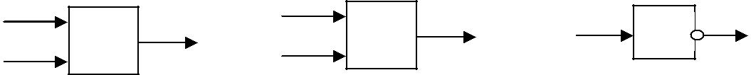

Поскольку любая логическая операция может быть представлена в виде комбинации трех основных, любые устройства компьютера, производящие обработку или хранение информации, могут быть собраны из базовых логических элементов, как из “кирпичиков”.

Логические элементы компьютера оперируют с сигналами, представляющими собой электрические импульсы. Есть импульс – логический смысл сигнала – 1, нет импульса – 0. На входы логического элемента поступают сигналы-значения аргументов, на выходе появляется сигнал-значение функции.

Преобразование сигнала логическим элементом задается таблицей состояний, которая фактически является таблицей истинности, соответствующей логической функции, только представлена в форме логических схем. В такой форме удобно изображать цепочки логических операций и производить их вычисления.

**Алгоритм построения логических схем.**

1. Определить число логических переменных.
2. Определить количество логических операций и их порядок.
3. Изобразить для каждой логической операции соответствующий ей логический элемент.

|  |  |  |  |  |
| --- | --- | --- | --- | --- |
| 4. Соединить | логические | элементы | в порядке | выполнения логических |
| операций. |  |  |  |  |
| Пример. По | заданной | логической | функции | *F(* A, B *) = ¬*A & B∨A & *¬B* |

построить логическую схему. Решение.

1. Число логических переменных = 2 (A и B).
2. Количество операций = 5 (2 инверсии, 2 конъюнкции, 1 дизъюнкция). Сначала выполняются операции инверсии, затем конъюнкции, в последнюю очередь операция дизъюнкции.
3. Схема будет содержать 2 инвертора, 2 конъюнктора и 1 дизъюнктор.
4. Построение надо начинать с логической операции, которая должна выполняться последней. В данном случае такой операцией является логическое сложение, следовательно, на выходе должен быть дизъюнктор. На него сигналы подаются с двух конъюнкторов, на которые, в свою очередь, подаются один входной сигнал нормальный и один инвертированный (с инверторов).

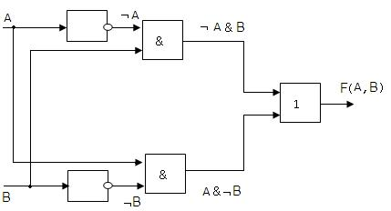

**Логические законы и правила преобразования логических выражений**

Если две формулы А и В одновременно, то есть при одинаковых наборах значений входящих в них переменных, принимают одинаковые значения, то они называются **равносильными**.

В алгебре логики имеется ряд законов, позволяющих производить равносильные преобразования логических выражений.

1) Закон двойного отрицания:

*A = ¬(¬A)*;

1. Переместительный (коммутативный) закон:

– для логического сложения: *A* ∨ *B = B* ∨ *A* ;

– для логического умножения: *A* ∧ *B = B* ∧ *A* ;

1. Сочетательный (ассоциативный) закон:

– для логического сложения: *(A* ∨ *B)* ∨ *C = A* ∨*(B* ∨ *C)* ;

– для логического умножения: *(A* ∧ *B)* ∧*C = A* ∧*(B* ∧*C)* ;

4) Распределительный (дистрибутивный) закон:

– для логического сложения: *(A* ∨ *B)* ∧ *C = (* A & C *)* ∨*(* B & C *)* ;

– для логического умножения: *(A* ∧ *B)* ∨*C = (A* ∨*C)* ∧*(B* ∨*C)* ;

5) Законы де Моргана:

– для логического сложения: *¬(A* ∨ *B) = ¬*A & *¬B* ;

– для логического умножения: *¬(A* ∧ *B) = ¬A* ∨*¬B* ;

6) Закон идемпотентности:

– для логического сложения: *A* ∨ *A = A* ;

– для логического умножения: *A* ∧ *A = A* ; 7) Законы исключения констант:

– для логического сложения: *A* ∨1*=* 1, *A* ∨ 0 *= A* ;

– для логического умножения: *A* ∧1*= A* , *A* ∧ 0 *=* 0 ; 8) Закон противоречия:

A & *¬A =* 0 ;

9) Закон исключения третьего:

*A* ∨ *¬A =* 1;

10) Закон поглощения:

– для логического сложения: *A* ∨*(A* ∧ *B) = A* ;

– для логического умножения: *A* ∧*(A* ∨ *B) = A* ; 11) Правило исключения импликации:

*A* → *B = ¬A* ∨ *B* ;

12) Правило исключения эквиваленции:

*A* ↔ *B = (A* → *B)* ∧*(B* → *A)* .

Справедливость этих законов можно доказать составив таблицу истинности выражений в правой и левой части и сравнив соответствующие значения.

Основываясь на законах, можно выполнять упрощение сложных логических выражений. Такой процесс замены сложной логической функции более простой, но равносильной ей, называется **минимизацией** функции.

**Пример:** Упростить логическое выражение*¬(A*∨*B)*∧*(*A &*¬B)*.Решение:

Согласно закону де Моргана:

*¬(A* ∨ *B)* ∧*(* A & *¬B)* ∨ *A = ¬*A & *¬*B & *(* A & *¬B)* ∨ *A* .

Согласно сочетательному закону:

*¬*A & *¬*B & *(* A & *¬B)* ∨ *A= ¬*A & A & *¬*B & *¬B* ∨ *A* .

Согласно закону противоречия и закону идемпотентности:

*¬*A & A & *¬*B & *¬B* ∨ *A=* 0∧*¬*B & *¬B =* 0 & *¬B* ∨ *A* .

Согласно закону исключения 0:

0 & *¬B =* 0

Окончательно получаем *¬(A* ∨ *B)* ∧*(* A & *¬B)* ∨ *A =* 0 ∨ *A = A*

**Основные понятия алгебры логики**

Логической основой компьютера является алгебра логики, которая рассматривает логические операции над высказываниями.

**Алгебра логики** –это раздел математики,изучающий высказывания,рассматриваемые со стороны их логических значений (истинности или ложности) и логических операций над ними.

**Логическое высказывание** –это любое повествовательное предложение,в отношении которого можно однозначно сказать, истинно оно или ложно.

Пример: «3 – простое число» является высказыванием, поскольку оно истинно.

Не всякое предложение является логическим высказыванием.

Пример: предложение «Давайте пойдем в кино» не является высказыванием. Вопросительные и побудительные предложения высказываниями не являются.

**Высказывательная форма** –это повествовательное предложение,котороепрямо или косвенно содержит хотя бы одну переменную и становится высказыванием, когда все переменные замещаются своими значениями.

*Пример:* «x+2>5» -высказывательная форма,которая приx>3являетсяистинной, иначе ложной.

Алгебра логики рассматривает любое высказывание только с одной точки зрения – является ли оно истинным или ложным. Слова и словосочетания «не»,

«и», «или», «если..., то», «тогда и только тогда» и другие позволяют из уже заданных высказываний строить новые высказывания. Такие слова и словосочетания называются **логическими связками**.

Высказывания, образованные из других высказываний с помощью логических связок, называются **составными** **(сложными)**. Высказывания, которые не являются составными, называются **элементарными** **(простыми)**.

Пример: высказывание «Число 6 делится на 2» - простое высказывание. Высказывание «Число 6 делится на 2, и число 6 делится на 3» - составное высказывание, образованное из двух простых с помощью логической связки

«и».

Истинность или ложность составных высказываний зависит от истинности или ложности элементарных высказываний, из которых они состоят.

Чтобы обращаться к логическим высказываниям, им назначают **имена**. Пример: Обозначим через А простое высказывание «число 6 делится на 2»,

а через В простое высказывание «число 6 делится на 3». Тогда составное высказывание «Число 6 делится на 2, и число 6 делится на 3» можно записать как «А и В». Здесь «и» – логическая связка, А, В – логические переменные, которые могут принимать только два значения – «истина» или «ложь», обозначаемые, соответственно, «1» и «0».

Каждая логическая связка рассматривается как операция над логическими высказываниями и имеет свое название и обозначение (табл. 1).

Таблица 1. Основные логические операции

|  |  |  |  |  |
| --- | --- | --- | --- | --- |
| Обозначение | Читается | Название операции | Альтернативные |  |
| операции |  |  | обозначения |  |
| ¬ | НЕ | Отрицание (инверсия) | Черта сверху |  |
| ∧ | И | Конъюнкция (логическое | · & |  |
| умножение) |  |
|  |  |  |  |
| ∨ | ИЛИ | Дизъюнкция (логическое | + |  |
| сложение) |  |
|  |  |  |  |
| → | Если … то | Импликация | ⊃ |  |
|  | Тогда и |  |  |  |
| ↔ | только | Эквиваленция | ~ |  |
|  | тогда |  |  |  |
| XOR | Либо | Исключающее ИЛИ | ⊕ |  |
| …либо | (сложение по модулю 2) |  |
|  |  |  |

**НЕ** Операция,выражаемая словом«не»,называется **отрицанием** иобозначается чертой над высказыванием (или знаком ¬). Высказывание ¬А истинно, когда A ложно, и ложно, когда A истинно.

Пример. Пусть А=«Сегодня пасмурно», тогда ¬А=«Сегодня не пасмурно». **И** Операция,выражаемая связкой«и»,называется **конъюнкцией** (лат.conjunctio – соединение) или логическим умножением и обозначается точкой « **·** » (может также обозначаться знаками ∧ или &). Высказывание А · В истинно тогда и только тогда, когда оба высказывания А и В истинны.

Пример. Высказывание «Число 6 делится на 2, и число 6 делится на 3» - истинно, а высказывание «Число 6 делится на 2, и число 6 больше 10» - ложно.

**ИЛИ** Операция,выражаемая связкой«или» (в неисключающем смыслеэтого слова), называется **дизъюнкцией** (лат. disjunctio – разделение) или логическим сложением и обозначается знаком ∨ (или плюсом). Высказывание А∨В ложно тогда и только тогда, когда оба высказывания А и В ложны.

Пример. Высказывание «Число 6 делится на 2 или число 6 больше 10» - истинно, а высказывание «Число 6 делится на 5 или число 6 больше 10» - ложно.

**ЕСЛИ … ТО** Операция,выражаемая связками«если…,то», «из…следует», «... влечет …», называется **импликацией** ( лат. implico – тесно связаны) и обозначается знаком → . Высказывание А→В ложно тогда и только тогда, когда А истинно, а В ложно.

Пример. Высказывание «если студент сдал все экзамены на «отлично», то он получит стипендию». Очевидно, эту импликацию следует признать ложной лишь в том случае, когда студент сдал на «отлично» все экзамены, но стипендии не получил. В остальных случаях, когда не все экзамены сданы на «отлично» и стипендия получена (например, в силу того, что студент проживает в малообеспеченной семье) либо когда экзамены вообще не сданы и о стипендии не может быть и речи, импликацию можно признать истинной.

**РАВНОСИЛЬНО** Операция,выражаемая связками«тогда и только тогда»,«необходимо и достаточно», «... равносильно …», называется **эквиваленцией** или двойной импликацией и обозначается знаком ↔ или ~ . Высказывание А↔В истинно тогда и только тогда, когда значения А и В совпадают.

Пример. Высказывание «Число является четным тогда и только тогда, когда оно делится без остатка на 2» является истинным, а высказывание «Число является нечетным тогда и только тогда, когда оно делится без остатка на 2» - ложно.

**ЛИБО … ЛИБО** Операция,выражаемая связками«Либо…либо»,называется **исключающее ИЛИ** или сложением по модулю 2 и обозначается XOR или ⊕. Высказывание А⊕В истинно тогда и только тогда, когда значения А и В не совпадают.

Пример . Высказывание «Число 6 либо нечетно либо делится без остатка на 2» является истинным, а высказывание «Либо число 6 четно либо число 6 делится на3» – ложно, так как истинны оба высказывания входящие в него.

**Замечание.** Импликацию можно выразить через дизъюнкцию и отрицание:

*A* → *B = ¬A* ∨ *B* .

Эквиваленцию можно выразить через отрицание, дизъюнкцию и конъюнкцию:

*A* ↔ *B = (¬A* ∨ *B)* ∧*(¬B* ∨ *A)* .

Исключающее ИЛИ можно выразить через отрицание, дизъюнкцию и конъюнкцию:

*A* XOR *B = (¬A* ∧ *B)* ∨*(¬*B & A *)*

*F(* A, B *) =* A & B∨ *A* –логическая функция двух переменныхAиB.

**Вывод.** Операций отрицания,дизъюнкции и конъюнкции достаточно,чтобы описывать и обрабатывать логические высказывания.

Порядок выполнения логических операций задается круглыми скобками. Но для уменьшения числа скобок договорились считать, что сначала выполняется операция отрицания («не»), затем конъюнкция («и»), после конъюнкции – дизъюнкция («или») и исключающего или и в последнюю очередь – импликация и эквиваленция.

С помощью логических переменных и символов логических операций любое высказывание можно формализовать, то есть заменить логической формулой (логическим выражением).

**Логическая формула** -это символическая запись высказывания,состоящая из логических величин (констант или переменных), объединенных логическими операциями (связками).

**Логическая функция** -это функция логических переменных,котораяможет принимать только два значения: 0 или 1. В свою очередь, сама логическая переменная (аргумент логической функции) тоже может принимать только два значения: 0 или 1.

Пример.

Значения логической функции для разных сочетаний значений входных переменных – или, как это иначе называют, наборов входных переменных – обычно задаются специальной таблицей. Такая таблица называется **таблицей** **истинности**.

Приведем таблицу истинности основных логических операций (табл. 2)

Таблица 2.

|  |  |  |  |  |  |  |  |
| --- | --- | --- | --- | --- | --- | --- | --- |
| A | B | *¬A* | A & B | *A* ∨ *B* | *A* → *B* | *A* ↔ *B* | *A* XOR *B* |
| 1 | 1 | 0 | 1 | 1 | 1 | 1 | 0 |
| 1 | 0 | 0 | 0 | 1 | 0 | 0 | 1 |
| 0 | 1 | 1 | 0 | 1 | 1 | 0 | 1 |
| 0 | 0 | 1 | 0 | 0 | 1 | 1 | 0 |

Опираясь на данные таблицы истинности основных логических операций можно составлять таблицы истинности для более сложных формул.

**Алгоритм построения таблиц истинности для сложных выражений:**

1. Определить количество строк:

– количество строк = 2n + строка для заголовка,

– n - количество простых высказываний. 2. Определить количество столбцов:

количество столбцов = количество переменных + количество логических операций;

– определить количество переменных (простых выражений);

– определить количество логических операций и последовательность их выполнения.

3. Заполнить столбцы результатами выполнения логических операций в обозначенной последовательности с учетом таблиц истинности основных логических операций.

Пример 1. Составить таблицу истинности для формулы И–НЕ, которую можно записать так: *¬(* A & B *)* .

1. Определить количество строк:

На входе два простых высказывания: А и В, поэтому n=2 и количество строк =22+1=5.

2. Определить количество столбцов:

Выражение состоит из двух простых выражений (A и B) и двух логических операций (1 инверсия, 1 конъюнкция), т.е. количество столбцов таблицы

|  |  |  |  |  |  |  |
| --- | --- | --- | --- | --- | --- | --- |
| истинности = 4. | | | |  |  |  |
| 3. | Заполнить столбцы с учетом таблиц истинности логических операций | | | | |  |
| (табл. 3). | | Таблица 3. Таблица истинности для логической операции *¬(* A & B *)* | | | |  |
|  |  |  |
| A | B |  | A & B | *¬(* A & B *)* |  |  |
| 1 | 1 |  | 1 | 0 |  |  |
| 1 | 0 |  | 0 | 1 |  |  |
| 0 | 1 |  | 0 | 1 |  |  |
| 0 | 0 |  | 0 | 1 |  |  |

Подобным образом можно составить таблицу истинности для формулы ИЛИ–НЕ, которую можно записать так: *¬(A* ∨ *B)* .

Таблица 4. Таблица истинности для логической операции *¬(A* ∨ *B)*

|  |  |  |  |
| --- | --- | --- | --- |
| A | B | *A* ∨ *B* | *¬(A* ∨ *B)* |
| 1 | 1 | 1 | 0 |
| 1 | 0 | 1 | 0 |
| 0 | 1 | 1 | 0 |
| 0 | 0 | 0 | 1 |

***Примечание:*** И–НЕ называют также«штрих Шеффера» (обозначают| )или «антиконъюнкция»; ИЛИ–НЕ называют также «стрелка Пирса» (обозначают ↓) или «антидизъюнкция».

Пример 2. Составить таблицу истинности логического выражения

*C = ¬*A & B∨A & *¬B* .

Решение:

1. Определить количество строк:

На входе два простых высказывания: А и В, поэтому n=2 и количество строк=22+1= 5.

2. Определить количество столбцов:

Выражение состоит из двух простых выражений (A и B) и пяти логических операций (2 инверсии, 2 конъюнкции, 1 дизъюнкция), т.е. количество столбцов таблицы истинности = 7.

Сначала выполняются операции инверсии, затем конъюнкции, в последнюю очередь операция дизъюнкции.

3. Заполнить столбцы с учетом таблиц истинности логических операций

(табл. 5).

Таблица 5. Таблица истинности для логической операции *C = ¬*A & B ∨ A & *¬B*

|  |  |  |  |  |  |  |
| --- | --- | --- | --- | --- | --- | --- |
| A | B | *¬A* | *¬B* | *¬*A & B | A & *¬B* | C |
| 1 | 1 | 0 | 0 | 0 | 0 | 0 |
| 1 | 0 | 0 | 1 | 0 | 1 | 1 |
| 0 | 1 | 1 | 0 | 1 | 0 | 1 |
| 0 | 0 | 1 | 1 | 0 | 0 | 0 |

Логические формулы можно также представлять с помощью языка логических схем.

Существует три базовых логических элемента, которые реализуют три основные логические операции:

логический элемент «И» – логическое умножение – конъюнктор; логический элемент «ИЛИ» – логическое сложение – дизъюнктор; логический элемент «НЕ» – инверсию – инвертор.

|  |  |  |  |  |  |
| --- | --- | --- | --- | --- | --- |
| конъюнктор | | дизъюнктор | | инвертор | |
| A & B | | A ∨B | | ¬ | |  |
|  | | A | |  |



Поскольку любая логическая операция может быть представлена в виде комбинации трех основных, любые устройства компьютера, производящие обработку или хранение информации, могут быть собраны из базовых логических элементов, как из “кирпичиков”.

Логические элементы компьютера оперируют с сигналами, представляющими собой электрические импульсы. Есть импульс – логический смысл сигнала – 1, нет импульса – 0. На входы логического элемента поступают сигналы-значения аргументов, на выходе появляется сигнал-значение функции.

Преобразование сигнала логическим элементом задается таблицей состояний, которая фактически является таблицей истинности, соответствующей логической функции, только представлена в форме логических схем. В такой форме удобно изображать цепочки логических операций и производить их вычисления.

**Алгоритм построения логических схем.**

1. Определить число логических переменных.
2. Определить количество логических операций и их порядок.
3. Изобразить для каждой логической операции соответствующий ей логический элемент.

|  |  |  |  |  |
| --- | --- | --- | --- | --- |
| 4. Соединить | логические | элементы | в порядке | выполнения логических |
| операций. |  |  |  |  |
| Пример. По | заданной | логической | функции | *F(* A, B *) = ¬*A & B∨A & *¬B* |

построить логическую схему. Решение.

1. Число логических переменных = 2 (A и B).
2. Количество операций = 5 (2 инверсии, 2 конъюнкции, 1 дизъюнкция). Сначала выполняются операции инверсии, затем конъюнкции, в последнюю очередь операция дизъюнкции.
3. Схема будет содержать 2 инвертора, 2 конъюнктора и 1 дизъюнктор.
4. Построение надо начинать с логической операции, которая должна выполняться последней. В данном случае такой операцией является логическое сложение, следовательно, на выходе должен быть дизъюнктор. На него сигналы подаются с двух конъюнкторов, на которые, в свою очередь, подаются один входной сигнал нормальный и один инвертированный (с инверторов).



**Логические законы и правила преобразования логических выражений**

Если две формулы А и В одновременно, то есть при одинаковых наборах значений входящих в них переменных, принимают одинаковые значения, то они называются **равносильными**.

В алгебре логики имеется ряд законов, позволяющих производить равносильные преобразования логических выражений.

1) Закон двойного отрицания:

*A = ¬(¬A)*;

1. Переместительный (коммутативный) закон:

– для логического сложения: *A* ∨ *B = B* ∨ *A* ;

– для логического умножения: *A* ∧ *B = B* ∧ *A* ;

1. Сочетательный (ассоциативный) закон:

– для логического сложения: *(A* ∨ *B)* ∨ *C = A* ∨*(B* ∨ *C)* ;

– для логического умножения: *(A* ∧ *B)* ∧*C = A* ∧*(B* ∧*C)* ;

4) Распределительный (дистрибутивный) закон:

– для логического сложения: *(A* ∨ *B)* ∧ *C = (* A & C *)* ∨*(* B & C *)* ;

– для логического умножения: *(A* ∧ *B)* ∨*C = (A* ∨*C)* ∧*(B* ∨*C)* ;

5) Законы де Моргана:

– для логического сложения: *¬(A* ∨ *B) = ¬*A & *¬B* ;

– для логического умножения: *¬(A* ∧ *B) = ¬A* ∨*¬B* ;

6) Закон идемпотентности:

– для логического сложения: *A* ∨ *A = A* ;

– для логического умножения: *A* ∧ *A = A* ; 7) Законы исключения констант:

– для логического сложения: *A* ∨1*=* 1, *A* ∨ 0 *= A* ;

– для логического умножения: *A* ∧1*= A* , *A* ∧ 0 *=* 0 ; 8) Закон противоречия:

A & *¬A =* 0 ;

9) Закон исключения третьего:

*A* ∨ *¬A =* 1;

10) Закон поглощения:

– для логического сложения: *A* ∨*(A* ∧ *B) = A* ;

– для логического умножения: *A* ∧*(A* ∨ *B) = A* ; 11) Правило исключения импликации:

*A* → *B = ¬A* ∨ *B* ;

12) Правило исключения эквиваленции:

*A* ↔ *B = (A* → *B)* ∧*(B* → *A)* .

Справедливость этих законов можно доказать составив таблицу истинности выражений в правой и левой части и сравнив соответствующие значения.

Основываясь на законах, можно выполнять упрощение сложных логических выражений. Такой процесс замены сложной логической функции более простой, но равносильной ей, называется **минимизацией** функции.

**Пример:** Упростить логическое выражение*¬(A*∨*B)*∧*(*A &*¬B)*.Решение:

Согласно закону де Моргана:

*¬(A* ∨ *B)* ∧*(* A & *¬B)* ∨ *A = ¬*A & *¬*B & *(* A & *¬B)* ∨ *A* .

Согласно сочетательному закону:

*¬*A & *¬*B & *(* A & *¬B)* ∨ *A= ¬*A & A & *¬*B & *¬B* ∨ *A* .

Согласно закону противоречия и закону идемпотентности:

*¬*A & A & *¬*B & *¬B* ∨ *A=* 0∧*¬*B & *¬B =* 0 & *¬B* ∨ *A* .

Согласно закону исключения 0:

0 & *¬B =* 0

Окончательно получаем *¬(A* ∨ *B)* ∧*(* A & *¬B)* ∨ *A =* 0 ∨ *A = A*

**Построение таблицы истинности по заданному логическому выражению**

Чтобы составить таблицу истинности по заданному логическому выражению функции необходимо воспользоваться свойствами логических операций.

Например, задано логическое выражение функции: S=¬A&B v A&¬B

*Правило построения таблицы истинности по заданному логическому выражению (формуле):*

*- по количеству независимых логических переменных определяется количество строк в таблице истинности (2N);*

*- записываются различные варианты независимых логических переменных (в первой строке все 0, а затем добавляется по 1 в двоичной системе счисления);*

*- используя свойства логических операций, определяются значение функции при различных значениях независимых логических переменных.*

|  |  |  |  |
| --- | --- | --- | --- |
| А | В | S=¬A&B v A&¬B | № строки |
| 0 | 0 | 0 | 1 |
| 0 | 1 | 1 | 2 |
| 1 | 0 | 1 | 3 |
| 1 | 1 | 0 | 4 |

Докажем с помощью таблиц истинности равносильность двух логических функций через S=¬AB+A¬B и F=¬(AB)(A+B).

Таблица истинности для S=¬AB+A¬B есть.

Построим таблицу истинности для F=¬(AB)(A+B).

Закон доказан, т.к. при всех комбинациях независимых переменных (A,B) S = F

|  |  |  |
| --- | --- | --- |
| А | В | F=¬(AB)(A+B) |
| 0 | 0 | 0 |
| 0 | 1 | 1 |
| 1 | 0 | 1 |
| 1 | 1 | 0 |

Задание В10. Решение задач

Три свидетеля дорожного происшествия сообщили о скрывшемся нарушителе. Первый свидетель утверждал, что нарушитель ехал на «Волге» (V) синего (s) цвета. Второй свидетель утверждал, что нарушитель ехал на «Москвиче» (М) точно не синего цвета (¬s) цвета. Третий свидетель утверждал, что нарушитель ехал на «Жигулях» (G) , белого цвета (b) цвета. Когда удалось отыскать машину, выяснилось, что каждый из свидетелей, хотя бы в одном из своих утверждений, оказался прав. Какая и какого цвета была машина нарушителя?

На основании высказывания первого свидетеля записываем первое логическое выражение, учитывая, что хотя бы одно из двух его утверждений истинно: V+s=1.

На основании высказывания второго свидетеля записываем второе логическое выражение, учитывая, что хотя бы одно из двух его утверждений истинно: M+(¬s)=1.

На основании высказывания третьего свидетеля записываем третье логическое выражение, учитывая, что хотя бы одно из двух его утверждений истинно: G+b= 1.

Учитывая основное свойство конъюнкции, записываем сложное логическое выражения состоящее из трех записанных выше:

(V+s)(M+(¬s))(G+b)=1

*Выполняем преобразования* *с использованием дистрибутивного закона:*

VMG+sMG+V(¬s)G+VMb+sMb+V(¬s)b+s(¬s)b=1

*Выполняем анализ полученного логического выражения:*

* VMG = 0, т.к. это утверждение ложно (машина не может быть одновременно V и M и G);
* sMG= 0, т.к. это утверждение ложно (машина не может быть одновременно M и G);
* V(¬s)G= 0, т.к. это утверждение ложно (машина не может быть одновременно V и G);
* VMb= 0, т.к. это утверждение ложно (машина не может быть одновременно V и M);
* sMb =0, т.к. это утверждение ложно (машина не может быть одновременно s и b);
* s(¬s)b=0, т.к. это утверждение ложно (машина не может быть одновременно s и ¬s).

*Следовательно: V(¬s)b = 1. Умозаключение:* Нарушитель был на «Волге» белого цвета.

***Консультация №2***

**1.Технологии работы с тестом, таблицами, базами данных. Офисные пакеты MS Office**

**1.1 Работа в MS Word**

1) Начало работы, первоначальные настройки MS Word

Запуск Word и способы выделения фрагментов текста

Пуск ⮚Программы ⮚ Microsoft Office⮚ Microsoft Office Word 2016

или воспользоваться другим средством навигации

(полное имя файла: C:\Program Files\Microsoft Office\Office12\winword.exe).

Выделение фрагментов текста (основные способы).

Введите в первой строке Вашу фамилию, во второй – имя, в третьей – отчество.

Выполнить выделение фрагмента текста различными способами:

* Универсальный (слово, часть слова, весь текст) – нажатой левой кнопкой (НЛК).
* Выделение строки (первой) – 1 ЩЛК в поле выделения (левее границы текста).
* Выделение всего текста - 3 ЩЛК в поле выделения (левее границы текста).
* Выделение слова (год рождения) – 2 ЩЛК по слову.
* Выделение с использованием клавиатуры (в третьей строке букву) – **Shift + КУК** (клавиша управления курсором)

Чтобы убрать выделение необходимо выполнить 1ЩЛК.

Настройка панели быстрого доступа

* Выполнить 1ЩЛК по кнопке Настройка панели быстрого доступа



* **В открывшемся меню выбрать** (проверить выбор) **команд** (по образцу)

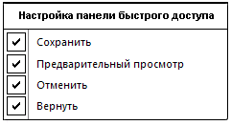

Чтобы выбрать команду (наличие галочки) надо выполнить 1ЩЛК по надписи.

Внимание! Выбирать только те команды, которые указаны в образце.

Выбор масштаба отображения документа

Вид (строка меню) ⮚ Выполнить 1 ЩЛК по значку Масштаб (лента) ⮚Выбрать: По ширине текста ⮚ ОК

*Внимание! Для изменения масштаба можно передвинуть движок в правом нижнем углу.*

Выбор шрифта по умолчанию (окно Шрифт) 

Главная ( Вкладка) ⮚ Выполнить 1 ЩЛК по стрелке (лента) ⮚Выбрать:

- Шрифт: Arial ⮚ Начертание: *Курсив* ⮚ Размер:16



- Кнопка По умолчанию (1ЩЛК) ⮚ кнопка ОК (1ЩЛК)

Примечание. Для изменения шрифта в процессе работы над документом удобно использовать кнопки быстрого доступа на ленте команд (1ЩЛК).

Выбор параметров страницы (поля, ориентация, размер, колонтитул)



Разметка страницы (Вкладка) **⮚**

-Вкладка: Поля ⮚Выбрать: Верхнее, Нижнее, Левое, Правое по 1см; Переплет: 0; Ориентация: Альбомная.

-Вкладка: Источник бумаги ⮚ До верхнего (нижнего) колонтитула по 0,6 см.

- Вкладка: Размер бумаги: А5, Ширина: 21см., Высота 14,8см. (Если нужного формата нет в списке, то необходимо выбрать **Другой**, а затем ввести горизонтальный и вертикальный размеры бумаги в см.).

После выбора параметров выполнить 1ЩЛК по кнопкам По умолчанию и ОК

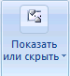

**⮚**

Примечание. Для изменения полей в процессе работы над документом удобно использовать горизонтальную и вертикальную линейки (НЛК).

Вид **⮚**

Выбор параметров абзаца

Главная (Вкладка) ⮚ 1 ЩЛК по стрелке  (лента) ⮚ Отступы и интервалы

На рис. 1 выбраны обычные настройки абзаца: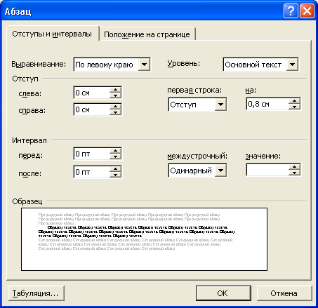

Выравнивание: По правому краю

Отступ слева (справа): 5 см.

Отступ первая строка: на 0,8 см.

Интервал перед (после): 0 см.

Интервал межстрочный: Двойной. ОК

* и кнопки быстрого доступа на панели

Абзац.

Примечание. Для изменения настроек

абзаца в процессе работы над

документом удобно ис­поль­зовать

маркеры горизонтальной линейки



**⮚**

Вид **⮚**



Рис. 1

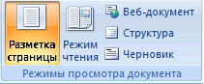Выбор режима отображения документа

Вид (строка меню) ⮚ Режимы просмотра

документа (лента) ⮚ Режим чтения (Рис. 1.2)

Примечание. Для изменения режима в процессе работы над документом удобно ис­поль­зовать кнопки быстрого доступа, которые могут быть размещены (Настройка строки состояния) на строке состояния Рис. 2.

Рис. 2

Настройка видимости границы текста

Кнопка Office ⮚ Параметры Word (внизу окна справа)⮚Дополнительно ⮚ 🗹 Показывать границы текста (группа Показывать содержимое документа).

Следует иметь в виду, что настройки, указанные выше, носят реко­мендательный характер и подходят для создания большинства докумен­тов Word. Отсутствие первоначальных настроек может существенно усложнить работу с документом и подготовку его к печати.

Сделать самостоятельно:

* + В панель быстрого доступа убрать команду Сохранить.
  + Развернуть ленту с командами меню (перед командой Свернуть ленту убрать галочку).
  + Выбрать (по умолчанию) Шрифт: Times New Roman; Начертание: Обычное; Размер: 14пт.
  + Выбрать Параметры страницы (по умолчанию): Поля по 2 см., Размер А4, Ориентация Книжная.
  + Настройки абзаца (по умолчанию): Выравнивание по левому краю, Первая строка 1см., Отступ (слева, справа) 0, Интервал (перед, после) 0, межстрочный интервал одинарный.
  + Выбрать Режим просмотра документа: Разметка страницы.
  + Выбрать Масштаб: По ширине страницы.

Внимание! Для сохранения настроек По умолчанию… закройте, а затем снова откройте окно Word.

Введите Ваши: Фамилия Имя Отчество в трех строчках и покажите свою работу преподавателю.

2) Специальные средства для работы с документами Word

На диске D: создать папку с именем: *Ваша фамилия №группы*, например Иванов103.

Внимание! Все задания выполнять последовательно, ничего не удаляя.

Экспресс-блоки – это режим вставки фрагмента, который предварительно создается пользователем и сохраняется в специальной библиотеке (коллекция, категория).

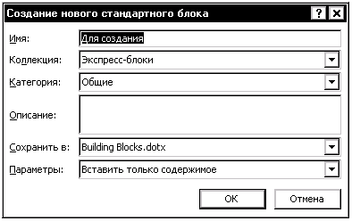Создания нового экспресс-блока:

* Записать текст, например: свои фамилию имя отчество.
* Выделите записанный фрагмент. Ваши ФИО (будущий автотекст).
* Выполнить 1 ЩЛК: Вставка ⮚ Экспресс-блоки ⮚ Сохранить выделенный фрагмент в коллекции экспресс-блоков.

Рис.3

В окне Создание нового стандартного блока (Рис.3):

- в поле Имя: ввести имя блока, например: своё имя (Саша);

- в поле Коллекция: выбрать Автотекст;

- в поле Описание: записать пояснение к блоку (не обязательно);

- в поле Сохранить в: Building Blocks. dotx (оставить без изменения);

- в поле Параметры: выбрать Вставить только содержимое.

- выполнить 1ЩЛК по кнопке ОК.

Проверьте работу экспресс-блока:

- проверьте положение курсора, который определяет место вставки;

- Вставка (вкладка)⮚Экспресс-блоки ⮚ Организатор стандартных блоков…

**-** выбрать стандартный блок (1 ЩЛК по имени блока);

- 1 ЩЛК по кнопке ОК.

*Замечание. Используя Экспресс-блоки можно выполнять вставку рисунков и других объектов.*

Автозамена *-* это режим автоматической записи фрагмента текста, который записан в словаре автозамены и исправления, часто встречающихся ошибок.

В отличие от Экспресс-блока в Автозамене не надо открывать окна и искать стандартный блок, достаточно ввести имя автозамены и нажать Enter (пробел, точку или другой знак препинания). В то же время следует помнить, инструмент Автозамена применим только к тексту.

Для настройки откройте окно автозамены:

- Выполните 1 ЩЛК по кнопке Office .

- Выполните 1 ЩЛК по кнопке Параметры Word.

- Правописание ⮚ Параметры автозамены.

Выберите режимы автозамены по образцу (Рис.4):

* Показать кнопки возможностей автозамены.
* Исправлять ДВе ПРописные буквы в начале слова.
* Устранять последствия случайного нажатия cAPS LOCK.
* Заменять при вводе ( в поле заменить:введите инициалы Ваших ФИО, в поле на:ввести полностью Ваши ФИО и год рождения).

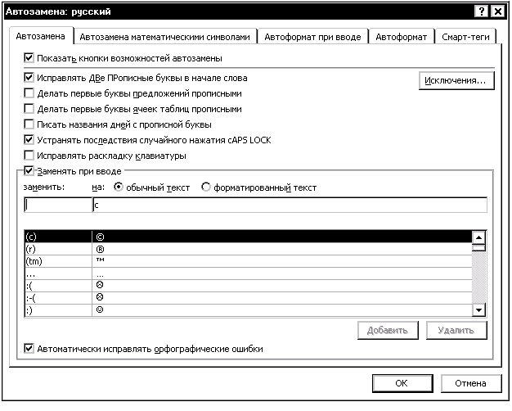

Рис. 4

Проверьте работу выбранных режимов:

- Введите слово ПРоба и нажмите Enter.

- Включите режим Caps Lock, введите слово гРУША и нажмите Enter.

- Введите инициалы ФИО и нажмите Enter.

- Введите комбинацию символов **:-)** и нажмите Enter.

*Для сведения! Чтобы отказаться от автозамены, надо удалить её из словаря.*

Ввод символов *-* это ввод символов, которые отсутствуют на раскладке клавиатуры.

Алгоритм ввода символа (Книга):

* Поместить курсор в то место, куда Вы хотите вставить символ.
* Вставка (строка Меню)⮚ Символы ⮚ Символ ⮚Другие символы.
* В окне Символ выполните следующие действия:



* открыть список шрифтов, выбрать шрифт,

а затем символ (книга 🕮) 1ЩЛК

* выполнить1ЩЛК по кнопке Вставить и закрыть окно.

Самостоятельно выполните вставку символа Телефон.

Вставка сноски

Алгоритм вставки сноски:

* Введите текст «*Сноска* – это примечание или

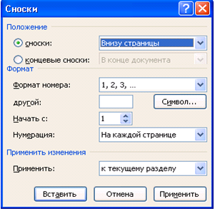пояснению к тексту».

* Поместите курсор после слова «тексту».
*  Откройте окно Сноски:
* **Ссылки** (строка Меню) **⮚**

В окне Сноски выбрать параметры по образцу (Рис. 5).

- выполнить 1ЩЛК по кнопке Применить;

- выполнить1ЩЛК по кнопке Вставить ;

*«Сноска может располагаться внизу логической страницы (сноски) или в конце документа (концевая)».*

Для возвращения в основной текст выполните Рис. 5

по нему 1ЩЛК.

Создание колонтитула

*Колонтитул* – это текст или рисунок, который вводится пользователем в поле документа (верхнее или нижнее) и автоматически тиражируется на другие страницы. Колонтитулом может быть: номер страницы, название главы, время, дата, автор и т.д.

Алгоритм создание колонтитула:

* Вставка (строка Меню)⮚ Нижний колонтитул ⮚ Пустой.
* Введите текст колонтитула (Ваши ФИО и номер учебной группы).
* Выйти из режима редактирования колонтитула (2ЩЛК вне поля документа).

Создание закладки (Закладка – это именованный указатель, который позво­ляет выполнить быстрый переход к нужному фрагменту в открытом документе).

Алгоритм создание закладки:

* Откройте файл: с:\ART45\MOD1\ Учебное пособие… (или по указанию преподавателя), а затем сохраните его в своей папке с именем Пособие.
* Поместите курсор в начале страницы 10.
* Откройте окно Закладка: Вставка (строка Меню)⮚ Связи ⮚ Закладка.
* В окне Закладка выполните следующие действия:
* введите имя закладки (без пробелов), например: Закл1Гр? (вместо ? номер группы);
* выполнить1ЩЛК по кнопке Добавить.

Переход к созданной закладке:

* Перейдите в конец открытого документа (Ctrl + End).
* Откройте окно Закладка: : Вставка (строка Меню)⮚ Связи ⮚ Закладка.
* Выберите закладку (1 ЩЛК) Закл1Гр? из списка.
* Выполнить1ЩЛК по кнопке Перейти.

*После создания закладки сохраните файл Пособие без изменения имени.*

Создание гиперссылки (Гиперссылка – это инструмент для быстрого перехода к различным объектам: закладкам, файлам, Web-страницам).

Откройте новую страницу Word и запишите текст:

*«Создание гиперссылки на файл, в котором размещается справка по Mod1».*

Алгоритм создание гиперссылки:

* Выделите фрагмент текста *справка по* Mod1 (текст указателя ссылки).
* Откройте окно Вставка гиперссылки: Вставка ⮚ Связи⮚ Гиперссылка.
* В окне Вставка гиперссылки выполните следующие действия:
* 1ЩЛК по кнопке Подсказка. В окне Подсказка для гиперссылки введите текст подсказки: *Теоретическая справка* и 1ЩЛК по кнопке ОК;
* связать с: файлом, веб-страницей (1ЩЛК);
* папка: текущая папка (1ЩЛК);
* найдите свою папку и выделите (1ЩЛК) в ней файл Пособие;
* выполните 1ЩЛК по кнопке ОК

Для перехода по гиперссылке необходимо подвести указатель мышки к указателю ссылки *учебное пособие* и выполните указание всплывающей подсказки, при этом вид указателя изменяется (вместо  появляется ). Выполнив 1ЩЛК (активизация гиперссылки), Вы перейдете по адресу, который записан в адресной части ссылки.

Для возвращения к исходному тексту закройте окно гиперссылки.

Сохраните документ в своей папке с именем Гиперссылка

Найти и заменить – это инструмент Word, который позволяет находить указанные пользователем фрагменты текста и выполнять их замену во всем документе.

Введите текст в одну колонку. Разделите четверостишье пустой строкой.

т лучи от любви,

От лучи от мучения,

От лучи от минувшего,

Чтобы боль отошла.

От лучи,

От лучи,

От единственной женщины

Господом богом прошу, от лучи.

Выделите текст и выполните: Разметка страницы (вкладка) ⮚ Колонки ⮚ Две

Алгоритм использования инструмента Найти и заменить:

* Выделите текст (две колонки).
* Откройте окно: Главная⮚ Редактирование⮚ Заменить
* Введите в поле Найти: От лу, а в поле Заменить на: Отлу
* Выполните 1ЩЛК по кнопке Заменить все.

*Сохраните документ в своей папке с именем Найти_Заменить*

Создание макроса

Макрос – это последовательность команд и действий пользователя, записанная в виде небольшой программы. Для выполнения макроса достаточно нажать одну кнопку на панели инструментов или одну, две клавиши на клавиатуре компьютера.

Введите текст в Word:

*Макросы позволяют упростить рутинные операции и автоматизировать процесс многократного выполнения одинаковой последовательности сложных действий.*

Алгоритм создания макроса для изменения шрифта:

* Выделите в тексте первое слово *Макросы*.
* Откройте окно: Вид ⮚ Макросы ⮚ Запись макроса.
* В открывшемся окне Запись макроса, вместо предлагаемого имени макроса, введите без пробелов новое: Макрос? (? – это номер Вашей подгруппы).



* Назначить макрос клавишам, выполнив 1ЩЛК по кнопке . Открывается следующее окно: Настройка клавиатуры.

-В открывшемся окне Настройка клавиатуры ввести Новое сочетание клавиш, например: например нажмите клавишу F9. Запомните клавишу и выполните 1ЩЛК по кнопке Назначить, а затем по кнопке Закрыть.

Макрос переходит в режим Запись.

* Выполните следующую последовательность действий:

- Откройте окно Шрифт, вкладка Шрифт: Главная ⮚ Шрифт ⮚ Шрифт

и выберите параметры шрифта:

Шрифт: Arial; Начертание: Полужирное; Размер: 20; Цвет текста: Красный; Подчеркивание: Только слова; Видоизменение: с тенью.

* Откройте в окне Шрифт вкладку Интервал и выберите параметры:

Интервал: Разреженный на: 5пт.

* Выполните 1ЩЛК по кнопке ОК.
* Закончить запись макроса: Вид ⮚ Макросы ⮚ Остановить запись

Для проверки работы макроса выделите слова *автоматизировать процесс* и нажмите клавишу F9, назначенную Вами для макроса.

*Сохраните документ в своей папке с именем файла Макрос1.*

3) Создание документов с использованием таблиц, графиков и графических объектов.

1. Создать документ из готовых текстовых фрагментов, сохраненных в других файлах.

2. Отформатировать документ: установить параметры страницы; задать шрифтовое оформление; отформатировать абзацы; вставить колонтитулы и номера страниц.

3. Создание в документе таблицы, ее форматирование и заполнение данными. Расчет показателей.

|  |  |  |  |  |
| --- | --- | --- | --- | --- |
| **Год** | **Кол-во преступлений (в тыс.)** | | | Всего (в тыс.) |
| **Грабеж** | **Разбой** | **Кража** |
| 2006 | 142,5 | 44,5 | 1270,4 | **Рез. -автосумма** |
| 2007 | 167,3 | 47,0 | 926,8 | **Рез. -автосумма** |
| 2008 | 198,0 | 48,7 | 1150,7 | **Рез. -автосумма** |
| 2009 | 251,0 | 55,4 | 1276,9 | **Рез. -автосумма** |
| 2010 | 344,0 | 63,7 | 1573,0 | **Рез. -автосумма** |
| 2011 | 394,5 | 65,6 | 1600,1 | **Рез. -автосумма** |
| 2012 | 400,7 | 69,1 | 1602,3 | **Рез. -автосумма** |
| 2013 | 409,1 | 73,7 | 1902,4 | **Рез. -автосумма** |
| **Итого** | **Рез. -автосумма** | **Рез. -автосумма** | **Рез. -автосумма** | **Рез. -автосумма** |

*Создание документа с использованием шаблонов и стилей*

1. На основе готового шаблона подготовить сложный документ, состоящий из глав, параграфов, пунктов, используя готовый текстовый файл.

2. Создать стили Заголовок 1, Заголовок 2, Заголовок 3 для заголовков трех уровней — глав, параграфов, пунктов.

3. Оформить заголовки 1-го, 2-го, 3-го уровней, используя стили Заголовок 1, Заголовок 2, Заголовок 3 соответственно.

4. Вставить в верхний колонтитул Фамилию И.О. автора (слева) и номер страницы (справа). Вставить в конце документа на отдельной странице оглавление.

4). Защита документов Word

Основными средствами защиты документов **Word** являются:

* Атрибуты файла: Только чтение, Скрытый
* Пароль на открытие файла.
* Пароль на изменение документа.
* Скрытый текст.
* *Установка атрибута файла (папки*) Только чтение

Откройте свою папку: Выполните 1ЩПК по значку файла Макрос1⮚ Свойства ⮚ Общие ⮚ 🗹 Только чтение (остальные галочки сбросить)⮚ Применить ⮚ ОК

Откройте окно файла Макрос1. Введите дополнительный текст: «Файл имеет атрибут Только чтение» и попытайтесь его сохранить в своей папке под исходным именем (Макрос1).

При попытке сохранить измененный файл с атрибутом Только чтение, будет выведено сообщение о невозможности сохранения файла и предложением сохранить его под другим именем или в другой папке. При выполнении этих рекомендаций исходный файл остается без изменений, а новый будет сохранен под другим именем или в другой папке.

*Сохраните измененный документ в своей папке с именем файла ТолькоЧт.*

*Для сведения! Чтобы отменить атрибут достаточно в окне Свойства сбросить галочку перед пунктом Только чтение.*

* *Установка атрибута файла* Скрытый

Выполните: ПУСК ⮚ Настройка ⮚ Панель управления ⮚ Свойства папки ⮚ Вид ⮚ 🖸 Не показывать скрытые файлы и папки

Откройте свою папку и выполните: 1ЩПК по значку файла Макрос1 ⮚ Свойства⮚Общие⮚🗹Скрытый ⮚Применить ⮚ ОК

Сделайте скрытый файл видимым: ПУСК ⮚ Настройка ⮚ Панель управления ⮚ Свойства папки ⮚ Вид ⮚🖸Показывать скрытые файлы и папки

* *Установка пароля на открытие файла*

Внимание! В сеансе Гость установка паролей не возможна, поэтому надо сменить сеанс с выбором Пользователь с ограниченными правами (User или другой по указанию преподавателя).

ПУСК ⮚ Завершение сеанса… ⮚ Смена пользователя

Алгоритм установки пароля на открытие файла Макрос1:

* Откройте окно документа Макрос1



* Выполните команды: Кнопка Office ⮚ Сохранить как… ⮚ Сервис (в нижнем левом углу) ⮚ Общие параметры
* В окне Общие параметры введите Пароль для открытия файла: (номер группы).

При вводе пароля символы заменяются звездочками (***).

После ввода пароля выполните 1ЩЛК по кнопке ОК .

* Открывается окно Подтверждение пароля, в котором предлагается: Введите пароль ещё раз. Введите пароль повторно и выполните 1ЩЛК по кнопке ОК.

*Сохраните документ в своей папке с именем файла ДокПароль1.*

Проверьте, как работает пароль при открытии файла.

*Для сведения (выполнять не надо)! Чтобы отменить пароль на открытие файл, достаточно открыть документ и в окне* Общие параметры *убрать* Пароль для открытия файла *(удалить звездочки, которые заменяют символы пароля)* *и выполнить 1ЩЛК по кнопке* ОК.

* *Установка пароля на изменение документа (разрешение записи)*

Внимание! В сеансе Гость установка паролей не возможна, поэтому надо сменить сеанс с выбором Пользователь с ограниченными правами (User или другой по указанию преподавателя).

ПУСК ⮚ Завершение сеанса… ⮚ Смена пользователя

Алгоритм установки пароля на изменение документа Макрос1:

* Откройте окно документа Макрос1
* Выполните команды: Рецензирование(вкладка)⮚ Защитить документ ⮚ Ограничить форматирование и редактирование ⮚ 🗹 Разрешить только указанный способ редактирования документа ⮚ Только чтение ⮚ Да, включить защиту
* В открывшемся окне Включить защиту ⮚ введите Новый пароль: (номер группы) ⮚ Подтверждение пароля

При вводе пароля символы заменяются звездочками (***).

После ввода пароля выполните 1ЩЛК по кнопке ОК .

*Сохраните документ в своей папке с именем файла ДокПароль2.*

Проверьте, как работает пароль при открытии файла.

*Для сведения (выполнять не надо)! Чтобы отменить пароль, необходимо* *выполнить команды:* Рецензирование(вкладка)⮚ Защитить документ ⮚ Ограничить форматирование и редактирование⮚ Отключить защиту ⮚ ввести пароль ⮚ ОК

* *Установка режима Скрытый текст*

Выполняется в окне Шрифт: Главная ⮚ Шрифт ⮚ Шрифт.

Алгоритм установки режима Скрытый текст в документе Макрос1:

* Откройте окно документа Макрос1 .
* Выделите первую строку документа.
* Откройте окно: Кнопка Office ⮚ Параметры Word (в правом нижнем углу)⮚ Экран ⮚🗖 Скрытый текст (уберите галочку, если она есть) и выполнения 1ЩЛК по кнопке ОК.
* Выполните команды: Главная ⮚ Шрифт⮚Шрифт ⮚ 🗹 Скрытый ⮚ ОК

Первая строка документа должна стать невидимой.

Чтобы сделать скрытый текст видимым необходимо:

* Откройте окно документа Макрос1.
* Откройте окно: Кнопка Office ⮚ Параметры Word (в правом нижнем углу)⮚ Экран ⮚🗹 Скрытый текст (поставьте галочку) и выполните 1ЩЛК по кнопке ОК.

При этом скрытый текст станет видимым (подчеркивается пунктирной линией).

*Сохраните документ в своей папке с именем файла СкрытыйТекст.*

Проверьте! В вашей папке должно быть 9 файлов: Док1, Пособие, Гиперссылка, Найти_Заменить, Макрос1, ТолькоЧт, ДокПароль1, ДокПароль2, СкрытыйТекст и только после этого пригласите преподавателя.

**1.2 Основы работы в MS Excel**.

1) Первоначальные настройки и основы работы в Excel. Основные понятия, панель и лента инструментов, книга Excel, ввод данных.

Запуск Excel:

Пуск ⮚Программы ⮚ Microsoft Office ⮚ Microsoft Office Excel 2016 или воспользоваться другим средством навигации.

Имя файла: C:\Program Files\Microsoft Office\Office12\ Excel.exe

Ввод и редактирование данных (текста, чисел, формул) выполняется в активных ячейках (выделяются темной рамкой), а форматирование в выделенных ячейках.

Способы выбора активной ячейки:

* 1ЩЛК по ячейке (основной).
* Использование клавиш КУК.
* Использование клавиши Enter.
* Записать адрес в адресной ячейке (Поле имени) и нажать Enter.

Способы выделения блока ячеек:

* Универсальный: нажатой левой кнопкой (НЛК).
* Для выделения соседних ячеек: Shift +КУК.
* Для выделения строки или столбца: 1ЩЛК по номеру строки или имени столбца.
* Для выделения группы произвольно расположенных ячеек: **Ctrl +1ЩЛК**.

Чтобы убрать выделение необходимо выполнить 1ЩЛК.

Первоначальные настройки Excel

* Настройка панели быстрого доступа

- Выполнить 1ЩЛК по кнопкеНастройка панели быстрого доступа



**-** Воткрывшемся меню выбрать(проверить выбор)команд (по образцу)



Чтобы выбрать команду (наличие галочки) надо выполнить 1ЩЛК по надписи.

Внимание! Выбирать только те команды, которые указаны в образце.

* Выбор масштаба отображения документа

Вид (вкладка) ⮚ Масштаб (лента) ⮚Масштаб ⮚ Выбрать: 75% или 100% *Внимание! Для изменения масштаба можно передвинуть движок в правом нижнем углу.*

* Выбор шрифта

При выборе шрифта следует различать настройку при *создании новых книг* (глобально), которые устанавливаются автоматически при создании нового документ и выбор шрифта для *отдельных ячеек* (локально) в открытом документе.

Для выбора шрифта при создании новых книг (глобально) необходимо выполнить команды:

Кнопка Office ⮚ Параметры Excel⮚Основные ⮚ При создании новых книг (Шрифт, Размер)

Чтобы изменить шрифт в отдельных ячейках (локально) обычно используется окно Формат ячеек.

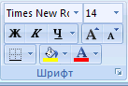Главная ( строка меню) ⮚ Выполнить 1 ЩЛК по стрелке  (лента) ⮚ Шрифт

Примечание. Для изменения шрифта в процессе работы над документом (локально) удобно использовать кнопки быстрого доступа на ленте вкладки Главная, группа Шрифт.

*Задание. Глобально установите шрифт Times New Roman, размер 16. Введите текст (свои ФИО). Локально измените шрифт в ячейках с вашими ФИО (Arial, 18, Курсив, Полужирный).*

* Выбор параметров страницы

Разметка страницы (строка меню) ⮚

Выполните задание:

-Вкладка: Поля ⮚Выбрать: Верхнее, Нижнее, Левое, Правое по 1см; До верхнего (нижнего) колонтитула по 0,6 см.

-Вкладка: Страница **⮚** Ориентация: Альбомная **⮚** Размер бумаги А5 **⮚**  ОК

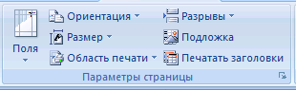

Примечание. Для оперативного изменения полей и некоторых других параметров в процессе работы над документом удобно использовать кнопки быстрого доступа в группе Параметры страницы вкладки Разметка страницы.

* + - Выбор формата чисел в ячейках Excel

Введите в ячейку А1 число 125,3472 и проверьте как оно будет представляться в различных форматах чисел.

Главная ⮚ Число ⮚ Число

Отображение в различных форматах:

* Общий 125,3472 (без изменений).
* Числовой (число десятичных знаков 3) 125,347.
* Денежный (в рублях, число десятичных знаков 2) 125,35 р.
* Процентный (число десятичных знаков 0) 12500%.
* Экспоненциальный (число десятичных знаков 3) 1,253Е+02.

Для большинства документов следует выбирать формат Общий или Числовой с указанием числа десятичных знаков.

* Выбор режима отображения документа

Выберите: Вид ⮚ Разметка страницы (группа Режимы просмотра книги)

Установите поля по 3 см (со всех сторон), а в верхнем колонтитуле запишите сегодняшнее число, месяц, год.

Внимание! Для дальнейшей работы выполните настройки (глобально):

- Шрифт: Arial, Начертание: Обычное, Размер: 12пт.

- Режим отображения документа Обычный.

- Формат чисел в ячейках Общий.

- Параметры страницы: Ориентация: Книжная; Размер бумаги: А4; Поля: 1,5см (одинаковые со всех сторон).

- Развернуть ленту с командами меню.

*Проверьте настройки*

2) Ввод и редактирование данных в Excel

Для ввода данных в ячейку надо сделать её активной, а затем, нажимая алфавитно-цифровые клавиши, приступить к вводу текста, чисел, формул.

Для ввода функций можно воспользоваться кнопкой (вставить функцию) в строке формул.

Чтобы приступить к редактированию ячейки (изменение содержания), необходимо выполнить по ней 2ЩЛК. Появление мигающего курсора говорит о том, что ячейка готова к редактированию.

Для удаления содержания ячейки сделайте её активной, а затем нажмите клавишу Delete.

Ввод и редактирование текста и чисел

Сделайте активной (текущей) ячейку А1 и введите в нее букву Я (по умолчанию выравнива­ние по левому краю).

*Внимание! Для завершения ввода данных или процесса редактирования необходимо нажать клавишу Enter или 1ЩЛК по кнопке ✓ в строке формул.*

*Чтобы открыть ячейку для повторного редактирования необходимо выполнить по ней 2ЩЛК или 1ЩЛК по ячейки и 1ЩЛК по данным в строке формул.*

*Для удаления данных в ячейке выполните по ней 1ЩЛК и нажмите клавишу Delete.*

Сделайте активной ячейку А1 и введите в нее свои фамилию и имя (что происхо­дит, если текст не умещается в ячейке?).

Чтобы увеличить ширину столбца А необходимо:

* подвести указатель мыши к границе столбцов **А** и **В**

При этом указатель мыши меняет вид с обычного в Excel на специальный ;

* НЛК переместить границу столбца **А** вправо.

Сделайте активной ячейку А2 и введите в нее цифру 5 (по умолчанию выравни­вание по правому краю). Введите в ячейку А2 число 123456789700 (какой формат числа после нажатия Enter?).

Замечание1. Если в ячейке вместе с числом введены другие символы, то такие данные будут восприниматься как текст, а не как число.

Введите в ячейку В1 +4, в В2 "4", в В3 4+ и ответьте на вопрос: почему в ячейке В1 выравнивание по правому краю, в ячейках В2 и В3 по левому?

Замечание2**.** Данные активной ячейки дублируются в строке формул.

Строка формул 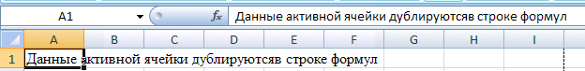

В некоторых случаях вводить и редактировать данные удобнее не в ячейке, а в строке формул. Для этого надо активизировать ячейку (1 ЩЛК), затем выполнить 1 ЩЛК в строке формул, чтобы там появился мигающий курсор.

3) Ввод и редактирование формул.

Формула в Excel – это последовательность символов, начинающаяся со знака **=.** В эту последовательность символов могут входить постоянные значения, ссылки на ячейки, имена функций и операторы.

Результатом работы формулы является новое значение, которое выводится как результат вычисления в ячейке, после нажатия Enter или1ЩЛК по кнопке ✓ в строке формул. При этом, в строке формул всегда дублируется формула, записанная в активной (текущей) ячейки.

Если значения в ячейках, на которые имеются ссылки в ячейках, изменить, то результат изменяется автоматически.

*Правила записи формулы:*

* в начале формулы должен стоять знак = (признак формулы);
* при вводе формул используются только буквы латинского алфавита (в случае ввода русских букв, выдается сообщение об ошибке *#ИМЯ?*);
* при вводе формул используются следующие операторы:

|  |  |  |
| --- | --- | --- |
| Арифметические | Сравнения | Связи |
| + сложение   * + вычитание   * умножение  / деление  ^ возведение в степень | = равно  < меньше  > больше  <= меньше или равно  >= больше или равно  <> не равно | : диапазон  ; объединение  Операторы связи  используются только  в функциях |

* все символы вводятся без пробелов, по окончанию ввода формулы необходимо нажать клавишу Enter иливыполнить1ЩЛК по кнопке ✓ в строке формул.

*Упражнение1.* Определение суммы чисел 7 и 2.

Запишите в ячейку А1 формулу: =7+2 (после нажатия Enter в ячейке должен появится результат вычисления: 9).

*Упражнение2*. Определение суммы с использованием ссылок на ячейки.

Введите данные в ячейки: [А1] 9, [А2] 5, [A3] 2, [B1] 1, [B2] 2, [B3] 3.

*Запись [А2] 5 означает, что в ячейку с адресом А2 введено число ).*

Запишите в ячейку С1 формулу: =А1+А2+А3+В1+В2+В3.

*Адрес ячейки вводится автоматически, если выполнить по ней 1ЩЛК.*

Нажмите Enter и посмотрите результат работы формулы (Рис 6.1) в ячейке С1(22) и в строке формул =А1+А2+А3+В1+В2+В3.

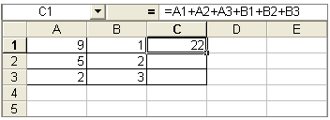

*Упражнение3*. Ошибочная запись формулы (ошибка 1)

Запишите в ячейку С2 выражение: А1+А2+А3+В1+В2+В3.

Нажмите Enter и посмотрите результат в ячейке С2 и в строке формул.

*Упражнение4*. Ошибочная запись формулы (ошибка 2)

Запишите в ячейку С3 выражение: =А1+ В1 (где А и В русские буквы)

Нажмите Enter и посмотрите результат в ячейке С3 и в строке формул.

*Сохраните результаты работы в своей папке с именем файла Упр1-4*

Ввод и редактирование функций.

Функции в Excel – это формулы специального вида, которые позволяют не только сделать запись формулы более компактной, но и решать задачи различного типа: арифметические, логические, финансовые, статистические и т.д.

Функции в отличие от обычных формул:

* + - * включают служебные слова (в русскоязычной версии Excel – на русском языке);
      * могут использоваться операторы связи;
      * для записи функций может использоваться Мастер функций.

*Упражнение5*. Определение суммы с использованием функции СУММ.

Запишите в ячейку D1 функцию: =СУММ(А1:В3).

Служебное слово СУММ записано русскими буквами, а адреса ячеек А1 и В3 - латинскими.

Функция определяет сумму данных записанных в блоке ячеек А1:В3, где А1 адрес левой верхней ячейки блока, а В3 адрес нижней правой ячейки того же блока.

Сравните результаты в ячейках С1 (Упражнение2), и D1(Упражнение5). (Данные в блоке ячеек А1:В3 в Упражнении 5 должны быть такими же, как и в Упражнениее2).

*Упражнение 6*. Определение суммы с использованием инструмента Автосумма

Если сумму необходимо определять только в столбцах или только в строках, то для ввода функции СУММ очень удобно использовать кнопку Автосумма.

- Выделите ячейки А1:А3 и выполните 1ЩЛК: Главная ⮚ (Автосумма).

- Посмотрите результат в ячейке А4 и формулу в строке формул.

*Упражнение7*. Определение среднего значения с использованием Мастера функций. Определяем в ячейке А4 среднее значение чисел, записанных в ячейках **А1:А3;В3** (т.е. в ячейках: А1,А2,А3 и В3).

Алгоритм использования мастера:

* Сделайте активной (текущей) ячейку А4 и удалите в ней данные.
* Выполнить 1ЩЛК по кнопке (Строка формул).

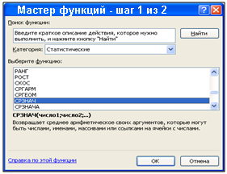

В открывшемся окне (Рис.6) выполните следующие действия: Выбрать Категория: Статистические. Выберите функцию: СРЗНАЧ. Выполнить 1ЩЛК по кнопке ОК.

*Замечание. Для выбора функций можно использовать кнопку*



Рис. 6

* Открывается второе окно мастера (Рис.7)

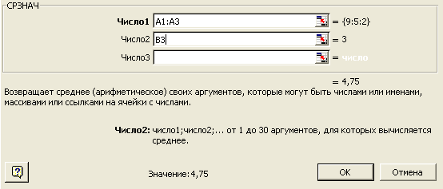

В открывшемся окне (Рис.6.3) выполните следующие действия:

-В поле Число1 ввести диапазон ячеек А1:А3.

-В поле Число2 ввести адрес ячейки В3.

-Выполнить 1ЩЛК по кнопке ОК.

- Окно закрывается. В ячейке А4 записывается число 4,75, а в строке формул функция, которая использовалась для определения среднего значения. **=СРЗНАЧ(А1:А3;В3)**

А1:А3

Рис.7

*Упражнение8*. Вычисление логической функции ЕСЛИ

Введите в ячейку А7 текст: Мой рейтинг по модулю 3, а в ячейку D7 значение: 50.

Введите в ячейку А8 текст: Будет у меня зачет по модулю 3?, а в ячейку D8 функцию: =ЕСЛИ(D7>=40;”ДА”;”НЕТ”).

Какой результат выполнения функции при D7[50], D7[39], D7[40]?

Вычисление логической функции ЕСЛИ с ссылками и вложениями.

Создайте фрагмент таблицы рейтинга по образцу (Рис.6.4):

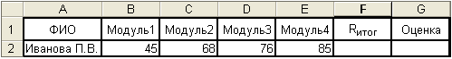

Введите в ячейку F2 формулу: =СУММ(В2:Е2)/4 (итоговый рейтинг).

Введите в ячейку G2 функцию:

=ЕСЛИ(F2>=80;”Отлично”;ЕСЛИ(F2>=60;”Хорошо”;ЕСЛИ(F2>=40;”Удовл”;”Неуд”)))

Описание функции:

* Если в ячейке F2 в результате выполнения формулы получается результат больше или равный 80, то в ячейке G2 появляется запись Отлично.
* Если в ячейке F2 в результате выполнения формулы получается результат больше или равный 60, то в ячейке G2 появляется запись Хорошо.
* Если в ячейке F2 в результате выполнения формулы получается результат больше или равный 40, то в ячейке G2 появляется запись Удовл.
* Если в ячейке F2 в результате выполнения формулы получается результат меньше 40, то в ячейке G2 появляется запись Неуд.

Проверка работы таблицы:

* Введите в ячейку А2 свои ФИО, а в ячейки В2:Е2 значения рейтингов по модулям (реальные по первым двум и предполагаемые по третьему и четвертому модулям).
* Какие рейтинги должны быть по третьему и четвертому модулям, чтобы итоговая оценка была отличной?

*Сохраните результаты работы в своей папке с именем файла Упр5-8*

Копирование формул

При записи формул используются относительные и абсолютные ссылки.

Ссылки – это адреса ячеек, которые используются в формулах.

Адреса ячеек (ссылки) могут быть обычными (относительными) и абсолютными.

А1 – обозначение относительного (обычного) адреса ячейки.

$А$1 – обозначение абсолютного адреса ячейки.

*При копировании формул с относительными ссылками происходит автоматическое изменение адресов ячеек, входящих в формулу, с сохранением их пространственной ориентации.*

*При копировании формул с абсолютными ссылками адреса ячеек, входящих в формулу, не изменяются.*

*При копировании формул со смешанными ссылками относительные адреса ячеек, входящие в формулу изменяются, а абсолютные нет.*

*Упражнение9*. Копирование формул с относительными и смешанными ссылками.

Откройте второй лист Excel и создайте таблицу по образцу (Рис.6.5).

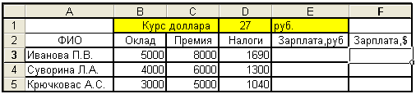

Расходы молодой семьи за неделю

В ячейку Е3 запишите формулу с относительными ссылками: = В3 + С3 - D3,

а в ячейку F3 со смешанными: = Е3/$D$1.

Выполните копирование формулы с относительными ссылками из ячейки Е3 в ячейки Е4 и Е5 по следующему алгоритму:

* сделайте ячейку Е3 активной и выполните команды Главная ⮚ Копировать;
* выделите ячейки Е4:Е5 и выполните команды Главная ⮚ Вставить;

Результаты копирования представлены на Рис.6.6.

*Упражнение10*. Копирование формул с использованием Автоввода:

* сделайте ячейку F3 активной (1ЩЛК);
* подведите указатель мышки к правому нижнему углу активной ячейки;
* указатель мыши меняет вид с обычного на специальный (Рис.8);

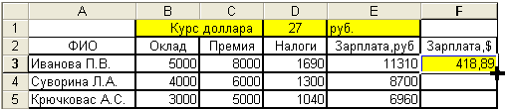

* нажатой левой кнопкой мыши выделите ячейки F4 и F5;
* отпустите левую кнопку мышки и формула будет скопирована в выделенные ячейки.

*Сохраните результаты работы в своей папке с именем файла Упр9-10*

4) Специальные средства ввода и редактирование в Excel

Многие специальные средства ввода и редактирования данных в Excel имеют соответствующие аналоги в Word.

Например, алгоритмы создания колонтитулов, макросов, гиперссылок в и Word, практически, не отличаются.

Но в Excel есть средства, которые являются специфическими, и имеют существенные отличия или вообще не имеют аналогов в Word.

К таким средствам относятся: автозавершение, автозаполнение, авто­фильтр и другие.

Автозавершение

Автозавершение – это инструмент, позволяющий значительно облег­чить ввод повторяющихся данных в столбце. При вводе первых символов Excel предлагает текст. Пользователь может согласиться, нажав Enter (при этом автоматически будет введен предлагаемый текст), или нет, продолжая вводить символы (предлагаемый текст пропадает).

Автозавершение в Excel не требует от пользователя соответствующих настроек. Текст автоматически выби­рается из выше расположенных ячеек этого же столбца.

Пример: Откройте Excel и введите в А1слово Автомобиль, а в А2 слово Автор.

Не закрывайте окно!

Автозаполнение

Автозаполнение – это инструмент, позволяющийавтоматизировать ввод логической последовательности чисел и других данных.

Введите в ячейку С1 число 1, в ячейку D1 число 2. Выделите эти ячейки и подведите указатель мышки к правому нижнему углу выделенного блока

Указатель мыши меняет вид с обычного в Excel на специальный ;

НЛК расширьте область выделения вправо. Ячейки будут автоматиче­ски запол­няться числами 3, 4 и т.д.

Аналогичный результат будет получен при вводе названий месяцев, дней недели и других логических последовательностей.

*Результат сохраните в своей папке с именем файла АвтоЗавЗап.*

Удаление и добавление строк и столбцов

Выполните копирование в свою папку файла Рейтинг107 (папка Mod3) и откройте его.

*Для удаления строк (столбцов) необходимо:*

Выделить строку (например: номер 2) ⮚ Главная ⮚ блок Ячейки ⮚ Удалить ⮚ Удалить строки с листа.

Следует иметь в виду, что вместе с удалением строк (столбцов) проис­ходит автоматическое удаление всех данных записанных в этих строках (столбцах), а номера строк (заголовки столбцов) изменяются, сохраняя логическую последовательность.

*Для добавления строк (столбцов) необходимо:*

Выделить строку (например: номер 6) ⮚ Главная ⮚ блок Ячейки ⮚ Вставить ⮚ Вставить строки на лист.

При добавлении строки выделенная строка смещается вниз, а вставляе­мая строка принимает её номер. Остальные строки нумеруются в логиче­ской последовательности. *Аналогично удаляются и добавляются и столбцы таблицы.*

*Задание.* Удалите столбец К, а перед столбцами H и I, таблицы вставьте два новых столбца.

*Не закрывайте окно файла РЕЙТИНГ107*

Скрытие строк и столбцов

Это средство позволяет сделать невидимыми на экране монитора строки и столбцы без их удаления. Скрытие строки столбцов не влияют на значения, вычисляемые по формулам, и не выводятся на печать.

Скрытие столбцов и строквыполняется по следующему алгоритму:

* *В окне файла РЕЙТИНГ107 выполните 1ЩПК по имени столбца (например:* ***В****).*
* *В открывшемся контекстном меню выбрать команду Скрыть.*

Чтобы восстановить видимость столбцов и строк необходимо:

* *Выделить столбцы, окружающие скрытый (например: А и С).*
* *Выполнить 1ЩПК по имени выделенных столбцов.*
* *В открывшемся контекстном меню выбрать команду Отобразить.*

Скрытие строк и столбцов является эффективным средством защиты информации при защите листа Excel от изменений паролем.

*Задание.* Скройте столбец С.

*Результат сохраните в своей папке с именем файла УдалСкрыт.*

Фильтр

Это инструмент, предназначенный для автоматической фильтрации (отбора) строк таблицы по параметру в выбранном пользователем столбце. При фильтрации происходит скрытие строк, не отвечающих выбранному параметру.

Алгоритм выполнения фильтра:

* Откройте файл Рейтинг107 и выделите ячейки таблицы, для которых Вы хотите выполнить фильтр (например, все ячейки таблицы, включая заголовки №п/п и т.д.).
* Выполнить команды: Главная ⮚ Сортировка и фильтр ⮚ Фильтр
* Появляются треугольные кнопки для каждого столбца в верхней строке выделенного фрагмента.
* Выполнить 1ЩЛК по треугольной кнопке столбца, в котором находится параметр фильтрации ( например: Оценка ).
* Выбрать параметр отбора в выпавшем меню. Например: в поле Текстовые фильтры оставить (поставить) галочки для оценок ОТЛИЧНО и ХОРОШО.
* Выполнить 1ЩЛК по кнопке ОК.

Для отмены фильтра повторно выполните команды:

Главная ⮚ Сортировка и фильтр ⮚ Фильтр

*Задание.* Выполните фильтр таким образом, чтобы в таблице Рейтинг107, были видны строки только с оценками ОТЛИЧНО, ХОРОШО и УДОВЛ.

*Результат сохраните в своей папке с именем файла Фильтр.*

Сортировка данных

Это инструмент, предназначенный для упорядочения строк таблицы по возрастанию или по убыванию данных в выбранном пользователем столбце.

При сортировке по возрастанию данные выстраиваются в следующим порядке:

* числа сортируются от наименьшего отрицательного до наибольшего положительного числа;
* текст сортируется в следующем порядке: числа, знаки, латинский алфавит, русский алфавит;
* пустые ячейки всегда помещается в конце списка.

Соответствующий инструмент имеется и в Word, но только в Excel сортировка совместно с фильтрацией стала эффективным средством обработки и анализа больших массивов данных.

Алгоритм выполнения сортировки:

* Выделить ячейки, которые будут участвовать в сортировке (C5:K19).
* Ввести команды: Главная (вкладка) ⮚ Сортировка и фильтр ⮚ Настраиваемая сортировка (Открывается окно Сортировка).

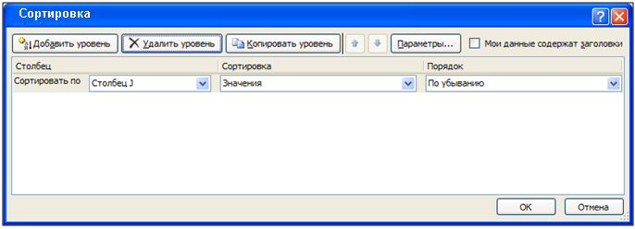

* В открывшемся окне Сортировка выбрать: Столбец J, Сортировка Значение, Порядок По убыванию.
* Выполнить 1ЩЛК по кнопке ОК. (Окно не закрывать)

В Excel можно проводить сложные сортировки, то есть сортировать данные последовательно по нескольким столбцам.

*Результат сохраните в своей папке с именем файла Сортировка.*

Алгоритм выполнения сложной сортировки с фильтрацией данных.

Сортировка:

* Выполните копирование в свою папку файла с данными и откройте его.
* Выделить ячейки, которые будут участвовать в сортировке (А3:O147).
* Ввести команды: Главная (вкладка) ⮚ Сортировка и фильтр ⮚ Настраиваемая сортировка (Открывается окно Сортировка).
* В открывшемся окне Сортировка выбрать (с добавлением уровней):

Столбец D, Сортировка Значение, Порядок По возрастанию.

Столбец O, Сортировка Значение, Порядок По убыванию.

Столбец C, Сортировка Значение, Порядок По возрастанию.

* Выполнить 1ЩЛК по кнопке ОК.

Фильтрация:

* Выделить все ячейки таблицы (А3:O147).
* Ввести команды: Главная ⮚ Сортировка и фильтр ⮚ Фильтр.
* Выполнить 1ЩЛК по треугольной кнопке столбца O.
* Выбрать параметр отбора в выпавшем меню Числовые фильтры ⮚ Настраиваемый фильтр.
* В окне Пользовательский автофильтр ввести данные по образцу.
* Выполнить 1 ЩЛК по кнопке ОК.

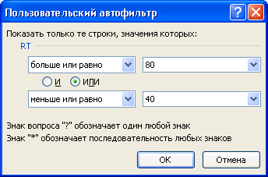

*Результат сохраните в своей папке с именем файла СортировкаФильтр.*

Задание В14.Основы работы в MS Excel.

1) Первоначальные настройки и основы работы в Excel. Основные понятия, панель и лента инструментов, книга Excel, ввод данных.

Запуск Excel:

Пуск ⮚Программы ⮚ Microsoft Office ⮚ Microsoft Office Excel 2016 или воспользоваться другим средством навигации.

Имя файла: C:\Program Files\Microsoft Office\Office12\ Excel.exe

Ввод и редактирование данных (текста, чисел, формул) выполняется в активных ячейках (выделяются темной рамкой), а форматирование в выделенных ячейках.

Способы выбора активной ячейки:

* 1ЩЛК по ячейке (основной).
* Использование клавиш КУК.
* Использование клавиши Enter.
* Записать адрес в адресной ячейке (Поле имени) и нажать Enter.

Способы выделения блока ячеек:

* Универсальный: нажатой левой кнопкой (НЛК).
* Для выделения соседних ячеек: Shift +КУК.
* Для выделения строки или столбца: 1ЩЛК по номеру строки или имени столбца.
* Для выделения группы произвольно расположенных ячеек: **Ctrl +1ЩЛК**.

Чтобы убрать выделение необходимо выполнить 1ЩЛК.

Первоначальные настройки Excel

* Настройка панели быстрого доступа

- Выполнить 1ЩЛК по кнопкеНастройка панели быстрого доступа



**-** Воткрывшемся меню выбрать(проверить выбор)команд (по образцу)



Чтобы выбрать команду (наличие галочки) надо выполнить 1ЩЛК по надписи.

Внимание! Выбирать только те команды, которые указаны в образце.

* Выбор масштаба отображения документа

Вид (вкладка) ⮚ Масштаб (лента) ⮚Масштаб ⮚ Выбрать: 75% или 100% *Внимание! Для изменения масштаба можно передвинуть движок в правом нижнем углу.*

* Выбор шрифта

При выборе шрифта следует различать настройку при *создании новых книг* (глобально), которые устанавливаются автоматически при создании нового документ и выбор шрифта для *отдельных ячеек* (локально) в открытом документе.

Для выбора шрифта при создании новых книг (глобально) необходимо выполнить команды:

Кнопка Office ⮚ Параметры Excel⮚Основные ⮚ При создании новых книг (Шрифт, Размер)

Чтобы изменить шрифт в отдельных ячейках (локально) обычно используется окно Формат ячеек.

Главная ( строка меню) ⮚ Выполнить 1 ЩЛК по стрелке  (лента) ⮚ Шрифт

Примечание. Для изменения шрифта в процессе работы над документом (локально) удобно использовать кнопки быстрого доступа на ленте вкладки Главная, группа Шрифт.

*Задание. Глобально установите шрифт Times New Roman, размер 16. Введите текст (свои ФИО). Локально измените шрифт в ячейках с вашими ФИО (Arial, 18, Курсив, Полужирный).*

* Выбор параметров страницы

Разметка страницы (строка меню) ⮚

Выполните задание:

-Вкладка: Поля ⮚Выбрать: Верхнее, Нижнее, Левое, Правое по 1см; До верхнего (нижнего) колонтитула по 0,6 см.

-Вкладка: Страница **⮚** Ориентация: Альбомная **⮚** Размер бумаги А5 **⮚**  ОК



Примечание. Для оперативного изменения полей и некоторых других параметров в процессе работы над документом удобно использовать кнопки быстрого доступа в группе Параметры страницы вкладки Разметка страницы.

* + - Выбор формата чисел в ячейках Excel

Введите в ячейку А1 число 125,3472 и проверьте как оно будет представляться в различных форматах чисел.

Главная ⮚ Число ⮚ Число

Отображение в различных форматах:

* Общий 125,3472 (без изменений).
* Числовой (число десятичных знаков 3) 125,347.
* Денежный (в рублях, число десятичных знаков 2) 125,35 р.
* Процентный (число десятичных знаков 0) 12500%.
* Экспоненциальный (число десятичных знаков 3) 1,253Е+02.

Для большинства документов следует выбирать формат Общий или Числовой с указанием числа десятичных знаков.

* Выбор режима отображения документа

Выберите: Вид ⮚ Разметка страницы (группа Режимы просмотра книги)

Установите поля по 3 см (со всех сторон), а в верхнем колонтитуле запишите сегодняшнее число, месяц, год.

Внимание! Для дальнейшей работы выполните настройки (глобально):

- Шрифт: Arial, Начертание: Обычное, Размер: 12пт.

- Режим отображения документа Обычный.

- Формат чисел в ячейках Общий.

- Параметры страницы: Ориентация: Книжная; Размер бумаги: А4; Поля: 1,5см (одинаковые со всех сторон).

- Развернуть ленту с командами меню.

*Проверьте настройки*

2) Ввод и редактирование данных в Excel

Для ввода данных в ячейку надо сделать её активной, а затем, нажимая алфавитно-цифровые клавиши, приступить к вводу текста, чисел, формул.

Для ввода функций можно воспользоваться кнопкой (вставить функцию) в строке формул.

Чтобы приступить к редактированию ячейки (изменение содержания), необходимо выполнить по ней 2ЩЛК. Появление мигающего курсора говорит о том, что ячейка готова к редактированию.

Для удаления содержания ячейки сделайте её активной, а затем нажмите клавишу Delete.

Ввод и редактирование текста и чисел

Сделайте активной (текущей) ячейку А1 и введите в нее букву Я (по умолчанию выравнива­ние по левому краю).

*Внимание! Для завершения ввода данных или процесса редактирования необходимо нажать клавишу Enter или 1ЩЛК по кнопке ✓ в строке формул.*

*Чтобы открыть ячейку для повторного редактирования необходимо выполнить по ней 2ЩЛК или 1ЩЛК по ячейки и 1ЩЛК по данным в строке формул.*

*Для удаления данных в ячейке выполните по ней 1ЩЛК и нажмите клавишу Delete.*

Сделайте активной ячейку А1 и введите в нее свои фамилию и имя (что происхо­дит, если текст не умещается в ячейке?).

Чтобы увеличить ширину столбца А необходимо:

* подвести указатель мыши к границе столбцов **А** и **В**

При этом указатель мыши меняет вид с обычного в Excel на специальный ;

* НЛК переместить границу столбца **А** вправо.

Сделайте активной ячейку А2 и введите в нее цифру 5 (по умолчанию выравни­вание по правому краю). Введите в ячейку А2 число 123456789700 (какой формат числа после нажатия Enter?).

Замечание1. Если в ячейке вместе с числом введены другие символы, то такие данные будут восприниматься как текст, а не как число.

Введите в ячейку В1 +4, в В2 "4", в В3 4+ и ответьте на вопрос: почему в ячейке В1 выравнивание по правому краю, в ячейках В2 и В3 по левому?

Замечание2**.** Данные активной ячейки дублируются в строке формул.

Строка формул 

В некоторых случаях вводить и редактировать данные удобнее не в ячейке, а в строке формул. Для этого надо активизировать ячейку (1 ЩЛК), затем выполнить 1 ЩЛК в строке формул, чтобы там появился мигающий курсор.

3) Ввод и редактирование формул.

Формула в Excel – это последовательность символов, начинающаяся со знака **=.** В эту последовательность символов могут входить постоянные значения, ссылки на ячейки, имена функций и операторы.

Результатом работы формулы является новое значение, которое выводится как результат вычисления в ячейке, после нажатия Enter или1ЩЛК по кнопке ✓ в строке формул. При этом, в строке формул всегда дублируется формула, записанная в активной (текущей) ячейки.

Если значения в ячейках, на которые имеются ссылки в ячейках, изменить, то результат изменяется автоматически.

*Правила записи формулы:*

* в начале формулы должен стоять знак = (признак формулы);
* при вводе формул используются только буквы латинского алфавита (в случае ввода русских букв, выдается сообщение об ошибке *#ИМЯ?*);
* при вводе формул используются следующие операторы:

|  |  |  |
| --- | --- | --- |
| Арифметические | Сравнения | Связи |
| + сложение   * + вычитание   * умножение  / деление  ^ возведение в степень | = равно  < меньше  > больше  <= меньше или равно  >= больше или равно  <> не равно | : диапазон  ; объединение  Операторы связи  используются только  в функциях |

* все символы вводятся без пробелов, по окончанию ввода формулы необходимо нажать клавишу Enter иливыполнить1ЩЛК по кнопке ✓ в строке формул.

*Упражнение1.* Определение суммы чисел 7 и 2.

Запишите в ячейку А1 формулу: =7+2 (после нажатия Enter в ячейке должен появится результат вычисления: 9).

*Упражнение2*. Определение суммы с использованием ссылок на ячейки.

Введите данные в ячейки: [А1] 9, [А2] 5, [A3] 2, [B1] 1, [B2] 2, [B3] 3.

*Запись [А2] 5 означает, что в ячейку с адресом А2 введено число ).*

Запишите в ячейку С1 формулу: =А1+А2+А3+В1+В2+В3.

*Адрес ячейки вводится автоматически, если выполнить по ней 1ЩЛК.*

Нажмите Enter и посмотрите результат работы формулы (Рис 6.1) в ячейке С1(22) и в строке формул =А1+А2+А3+В1+В2+В3.



*Упражнение3*. Ошибочная запись формулы (ошибка 1)

Запишите в ячейку С2 выражение: А1+А2+А3+В1+В2+В3.

Нажмите Enter и посмотрите результат в ячейке С2 и в строке формул.

*Упражнение4*. Ошибочная запись формулы (ошибка 2)

Запишите в ячейку С3 выражение: =А1+ В1 (где А и В русские буквы)

Нажмите Enter и посмотрите результат в ячейке С3 и в строке формул.

*Сохраните результаты работы в своей папке с именем файла Упр1-4*

Ввод и редактирование функций.

Функции в Excel – это формулы специального вида, которые позволяют не только сделать запись формулы более компактной, но и решать задачи различного типа: арифметические, логические, финансовые, статистические и т.д.

Функции в отличие от обычных формул:

* + - * включают служебные слова (в русскоязычной версии Excel – на русском языке);
      * могут использоваться операторы связи;
      * для записи функций может использоваться Мастер функций.

*Упражнение5*. Определение суммы с использованием функции СУММ.

Запишите в ячейку D1 функцию: =СУММ(А1:В3).

Служебное слово СУММ записано русскими буквами, а адреса ячеек А1 и В3 - латинскими.

Функция определяет сумму данных записанных в блоке ячеек А1:В3, где А1 адрес левой верхней ячейки блока, а В3 адрес нижней правой ячейки того же блока.

Сравните результаты в ячейках С1 (Упражнение2), и D1(Упражнение5). (Данные в блоке ячеек А1:В3 в Упражнении 5 должны быть такими же, как и в Упражнениее2).

*Упражнение 6*. Определение суммы с использованием инструмента Автосумма

Если сумму необходимо определять только в столбцах или только в строках, то для ввода функции СУММ очень удобно использовать кнопку Автосумма.

- Выделите ячейки А1:А3 и выполните 1ЩЛК: Главная ⮚ (Автосумма).

- Посмотрите результат в ячейке А4 и формулу в строке формул.

*Упражнение7*. Определение среднего значения с использованием Мастера функций. Определяем в ячейке А4 среднее значение чисел, записанных в ячейках **А1:А3;В3** (т.е. в ячейках: А1,А2,А3 и В3).

Алгоритм использования мастера:

* Сделайте активной (текущей) ячейку А4 и удалите в ней данные.
* Выполнить 1ЩЛК по кнопке (Строка формул).



В открывшемся окне (Рис.6) выполните следующие действия: Выбрать Категория: Статистические. Выберите функцию: СРЗНАЧ. Выполнить 1ЩЛК по кнопке ОК.

*Замечание. Для выбора функций можно использовать кнопку*



Рис. 6

* Открывается второе окно мастера (Рис.7)



В открывшемся окне (Рис.6.3) выполните следующие действия:

-В поле Число1 ввести диапазон ячеек А1:А3.

-В поле Число2 ввести адрес ячейки В3.

-Выполнить 1ЩЛК по кнопке ОК.

- Окно закрывается. В ячейке А4 записывается число 4,75, а в строке формул функция, которая использовалась для определения среднего значения. **=СРЗНАЧ(А1:А3;В3)**

А1:А3

Рис.7

*Упражнение8*. Вычисление логической функции ЕСЛИ

Введите в ячейку А7 текст: Мой рейтинг по модулю 3, а в ячейку D7 значение: 50.

Введите в ячейку А8 текст: Будет у меня зачет по модулю 3?, а в ячейку D8 функцию: =ЕСЛИ(D7>=40;”ДА”;”НЕТ”).

Какой результат выполнения функции при D7[50], D7[39], D7[40]?

Вычисление логической функции ЕСЛИ с ссылками и вложениями.

Создайте фрагмент таблицы рейтинга по образцу (Рис.6.4):



Введите в ячейку F2 формулу: =СУММ(В2:Е2)/4 (итоговый рейтинг).

Введите в ячейку G2 функцию:

=ЕСЛИ(F2>=80;”Отлично”;ЕСЛИ(F2>=60;”Хорошо”;ЕСЛИ(F2>=40;”Удовл”;”Неуд”)))

Описание функции:

* Если в ячейке F2 в результате выполнения формулы получается результат больше или равный 80, то в ячейке G2 появляется запись Отлично.
* Если в ячейке F2 в результате выполнения формулы получается результат больше или равный 60, то в ячейке G2 появляется запись Хорошо.
* Если в ячейке F2 в результате выполнения формулы получается результат больше или равный 40, то в ячейке G2 появляется запись Удовл.
* Если в ячейке F2 в результате выполнения формулы получается результат меньше 40, то в ячейке G2 появляется запись Неуд.

Проверка работы таблицы:

* Введите в ячейку А2 свои ФИО, а в ячейки В2:Е2 значения рейтингов по модулям (реальные по первым двум и предполагаемые по третьему и четвертому модулям).
* Какие рейтинги должны быть по третьему и четвертому модулям, чтобы итоговая оценка была отличной?

*Сохраните результаты работы в своей папке с именем файла Упр5-8*

Копирование формул

При записи формул используются относительные и абсолютные ссылки.

Ссылки – это адреса ячеек, которые используются в формулах.

Адреса ячеек (ссылки) могут быть обычными (относительными) и абсолютными.

А1 – обозначение относительного (обычного) адреса ячейки.

$А$1 – обозначение абсолютного адреса ячейки.

*При копировании формул с относительными ссылками происходит автоматическое изменение адресов ячеек, входящих в формулу, с сохранением их пространственной ориентации.*

*При копировании формул с абсолютными ссылками адреса ячеек, входящих в формулу, не изменяются.*

*При копировании формул со смешанными ссылками относительные адреса ячеек, входящие в формулу изменяются, а абсолютные нет.*

*Упражнение9*. Копирование формул с относительными и смешанными ссылками.

Откройте второй лист Excel и создайте таблицу по образцу (Рис.6.5).



Расходы молодой семьи за неделю

В ячейку Е3 запишите формулу с относительными ссылками: = В3 + С3 - D3,

а в ячейку F3 со смешанными: = Е3/$D$1.

Выполните копирование формулы с относительными ссылками из ячейки Е3 в ячейки Е4 и Е5 по следующему алгоритму:

* сделайте ячейку Е3 активной и выполните команды Главная ⮚ Копировать;
* выделите ячейки Е4:Е5 и выполните команды Главная ⮚ Вставить;

Результаты копирования представлены на Рис.6.6.

*Упражнение10*. Копирование формул с использованием Автоввода:

* сделайте ячейку F3 активной (1ЩЛК);
* подведите указатель мышки к правому нижнему углу активной ячейки;
* указатель мыши меняет вид с обычного на специальный (Рис.8);



* нажатой левой кнопкой мыши выделите ячейки F4 и F5;
* отпустите левую кнопку мышки и формула будет скопирована в выделенные ячейки.

*Сохраните результаты работы в своей папке с именем файла Упр9-10*

4) Специальные средства ввода и редактирование в Excel

Многие специальные средства ввода и редактирования данных в Excel имеют соответствующие аналоги в Word.

Например, алгоритмы создания колонтитулов, макросов, гиперссылок в и Word, практически, не отличаются.

Но в Excel есть средства, которые являются специфическими, и имеют существенные отличия или вообще не имеют аналогов в Word.

К таким средствам относятся: автозавершение, автозаполнение, авто­фильтр и другие.

Автозавершение

Автозавершение – это инструмент, позволяющий значительно облег­чить ввод повторяющихся данных в столбце. При вводе первых символов Excel предлагает текст. Пользователь может согласиться, нажав Enter (при этом автоматически будет введен предлагаемый текст), или нет, продолжая вводить символы (предлагаемый текст пропадает).

Автозавершение в Excel не требует от пользователя соответствующих настроек. Текст автоматически выби­рается из выше расположенных ячеек этого же столбца.

Пример: Откройте Excel и введите в А1слово Автомобиль, а в А2 слово Автор.

Не закрывайте окно!

Автозаполнение

Автозаполнение – это инструмент, позволяющийавтоматизировать ввод логической последовательности чисел и других данных.

Введите в ячейку С1 число 1, в ячейку D1 число 2. Выделите эти ячейки и подведите указатель мышки к правому нижнему углу выделенного блока

Указатель мыши меняет вид с обычного в Excel на специальный ;

НЛК расширьте область выделения вправо. Ячейки будут автоматиче­ски запол­няться числами 3, 4 и т.д.

Аналогичный результат будет получен при вводе названий месяцев, дней недели и других логических последовательностей.

*Результат сохраните в своей папке с именем файла АвтоЗавЗап.*

Удаление и добавление строк и столбцов

Выполните копирование в свою папку файла Рейтинг107 (папка Mod3) и откройте его.

*Для удаления строк (столбцов) необходимо:*

Выделить строку (например: номер 2) ⮚ Главная ⮚ блок Ячейки ⮚ Удалить ⮚ Удалить строки с листа.

Следует иметь в виду, что вместе с удалением строк (столбцов) проис­ходит автоматическое удаление всех данных записанных в этих строках (столбцах), а номера строк (заголовки столбцов) изменяются, сохраняя логическую последовательность.

*Для добавления строк (столбцов) необходимо:*

Выделить строку (например: номер 6) ⮚ Главная ⮚ блок Ячейки ⮚ Вставить ⮚ Вставить строки на лист.

При добавлении строки выделенная строка смещается вниз, а вставляе­мая строка принимает её номер. Остальные строки нумеруются в логиче­ской последовательности. *Аналогично удаляются и добавляются и столбцы таблицы.*

*Задание.* Удалите столбец К, а перед столбцами H и I, таблицы вставьте два новых столбца.

*Не закрывайте окно файла РЕЙТИНГ107*

Скрытие строк и столбцов

Это средство позволяет сделать невидимыми на экране монитора строки и столбцы без их удаления. Скрытие строки столбцов не влияют на значения, вычисляемые по формулам, и не выводятся на печать.

Скрытие столбцов и строквыполняется по следующему алгоритму:

* *В окне файла РЕЙТИНГ107 выполните 1ЩПК по имени столбца (например:* ***В****).*
* *В открывшемся контекстном меню выбрать команду Скрыть.*

Чтобы восстановить видимость столбцов и строк необходимо:

* *Выделить столбцы, окружающие скрытый (например: А и С).*
* *Выполнить 1ЩПК по имени выделенных столбцов.*
* *В открывшемся контекстном меню выбрать команду Отобразить.*

Скрытие строк и столбцов является эффективным средством защиты информации при защите листа Excel от изменений паролем.

*Задание.* Скройте столбец С.

*Результат сохраните в своей папке с именем файла УдалСкрыт.*

Фильтр

Это инструмент, предназначенный для автоматической фильтрации (отбора) строк таблицы по параметру в выбранном пользователем столбце. При фильтрации происходит скрытие строк, не отвечающих выбранному параметру.

Алгоритм выполнения фильтра:

* Откройте файл Рейтинг107 и выделите ячейки таблицы, для которых Вы хотите выполнить фильтр (например, все ячейки таблицы, включая заголовки №п/п и т.д.).
* Выполнить команды: Главная ⮚ Сортировка и фильтр ⮚ Фильтр
* Появляются треугольные кнопки для каждого столбца в верхней строке выделенного фрагмента.
* Выполнить 1ЩЛК по треугольной кнопке столбца, в котором находится параметр фильтрации ( например: Оценка ).
* Выбрать параметр отбора в выпавшем меню. Например: в поле Текстовые фильтры оставить (поставить) галочки для оценок ОТЛИЧНО и ХОРОШО.
* Выполнить 1ЩЛК по кнопке ОК.

Для отмены фильтра повторно выполните команды:

Главная ⮚ Сортировка и фильтр ⮚ Фильтр

*Задание.* Выполните фильтр таким образом, чтобы в таблице Рейтинг107, были видны строки только с оценками ОТЛИЧНО, ХОРОШО и УДОВЛ.

*Результат сохраните в своей папке с именем файла Фильтр.*

Сортировка данных

Это инструмент, предназначенный для упорядочения строк таблицы по возрастанию или по убыванию данных в выбранном пользователем столбце.

При сортировке по возрастанию данные выстраиваются в следующим порядке:

* числа сортируются от наименьшего отрицательного до наибольшего положительного числа;
* текст сортируется в следующем порядке: числа, знаки, латинский алфавит, русский алфавит;
* пустые ячейки всегда помещается в конце списка.

Соответствующий инструмент имеется и в Word, но только в Excel сортировка совместно с фильтрацией стала эффективным средством обработки и анализа больших массивов данных.

Алгоритм выполнения сортировки:

* Выделить ячейки, которые будут участвовать в сортировке (C5:K19).
* Ввести команды: Главная (вкладка) ⮚ Сортировка и фильтр ⮚ Настраиваемая сортировка (Открывается окно Сортировка).



* В открывшемся окне Сортировка выбрать: Столбец J, Сортировка Значение, Порядок По убыванию.
* Выполнить 1ЩЛК по кнопке ОК. (Окно не закрывать)

В Excel можно проводить сложные сортировки, то есть сортировать данные последовательно по нескольким столбцам.

*Результат сохраните в своей папке с именем файла Сортировка.*

Алгоритм выполнения сложной сортировки с фильтрацией данных.

Сортировка:

* Выполните копирование в свою папку файла с данными и откройте его.
* Выделить ячейки, которые будут участвовать в сортировке (А3:O147).
* Ввести команды: Главная (вкладка) ⮚ Сортировка и фильтр ⮚ Настраиваемая сортировка (Открывается окно Сортировка).
* В открывшемся окне Сортировка выбрать (с добавлением уровней):

Столбец D, Сортировка Значение, Порядок По возрастанию.

Столбец O, Сортировка Значение, Порядок По убыванию.

Столбец C, Сортировка Значение, Порядок По возрастанию.

* Выполнить 1ЩЛК по кнопке ОК.

Фильтрация:

* Выделить все ячейки таблицы (А3:O147).
* Ввести команды: Главная ⮚ Сортировка и фильтр ⮚ Фильтр.
* Выполнить 1ЩЛК по треугольной кнопке столбца O.
* Выбрать параметр отбора в выпавшем меню Числовые фильтры ⮚ Настраиваемый фильтр.
* В окне Пользовательский автофильтр ввести данные по образцу.
* Выполнить 1 ЩЛК по кнопке ОК.



*Результат сохраните в своей папке с именем файла СортировкаФильтр.*

**1.3 Создание Таблиц MS Access**

*Таблицы* – это базовые объекты реляционной БД, в которых хранится вся информация о предметной области. Все остальные объекты (производные объекты) создаются на основе таблиц.

Таблицы Access создаются в два этапа.

*На первом этапе* в режиме Конструктор вводятся: Имена полей, Тип данных, Свойства полей, Ключ. Первый этап заканчивается сохранением макета таблицы (пустой таблицы – без записей). На рис. 1.1 показано окно Конструктора таблиц, при создании таблицы Участники базы данных Олимпиада. Ключевым полем является поле с именем Код.

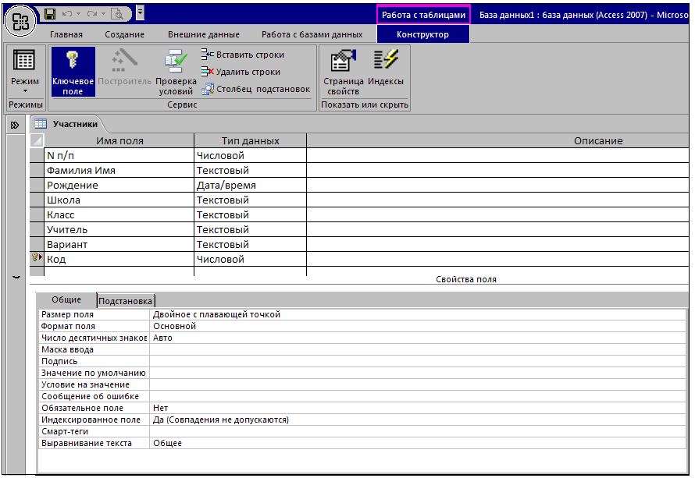

Рис. 1

*На втором этапе* открывается пустая таблица, и вводятся данные. При этом данные лучше вводить построчно, т.к. в некоторых случаях (при определенных свойствах полей) может выдаваться сообщение об ошибке или с требованием ввести данное в обязательное поле (рис. 2).

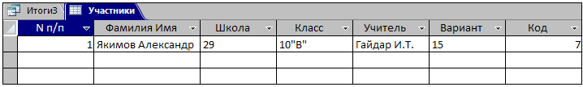

Рис. 2

При создании таблиц на втором этапе могут быть использованы Формы.

*Формы* – это специальные бланки, которые позволяют упростить ввод и редактирование данных в таблицах, а также защитить персональные данные от постороннего взгляда.

На рис. 3 представлена Форма для ввода девятой записи в таблице Участники базы данных Олимпиада.

При заполнении формы автоматически заполняется одноименная таблица.

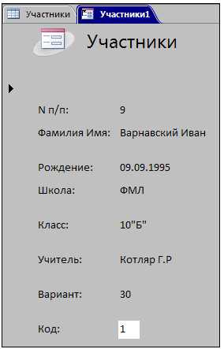

Рис. 3

2). Создание запросов MS Access

*Запросы* – это производные таблицы, которые получаются в результате выборки данных из базовых (исходных) таблиц и созданных ранее запросов. С помощью запросов можно выбрать информацию, удовлетворяющую заданным критериям.

Результатом выполнения запроса является набор записей, который называется Recordset (динамический, временный набор данных). В запросе допускается изменение и удаление записей. При этом изменения автоматически будут отражены в базовых таблицах. В свою очередь, все изменения в исходных таблицах автоматически отображаются в запросах.

В Access запросы делятся на QBE-запросы (Query By Example – запрос по образцу), критерии которых устанавливаются в окне конструктора запросов, и SQL-запросы (Structured Query Language – структурированный язык запросов), при создании которых применяются операторы и функции языка SQL. Структурированный язык запросов изучается в специальном курсе.

Существует несколько типов QBE-запросов: запрос на выборку, запрос на изменение, запрос на создание таблиц, параметрические запросы и т.д.

Рассмотрим этапы создания QBE-запроса на выборку.

*На первом этапе* в режиме Конструктора запросов добавляются таблицы и запросы, из которых будет сделан новый запрос (рис. 2.4).

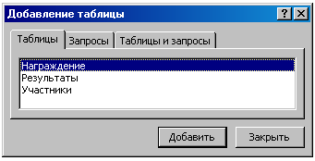

Рис. 4

*На втором этапе* в режиме Конструктора в соответствие с логикой запроса создаются связи между выбранными таблицами. Для организации связи достаточно нажатой левой кнопкой соединить линиями поля (рис. 5).

При связывании полей необходимо проверить (иначе запрос не получится):

* связываемые поля должны иметь одинаковый тип данных;
* в связываемых полях должно быть хотя бы один одинаковый экземпляр записи;
* в связываемых полях хотя бы одно должно быть ключевым.

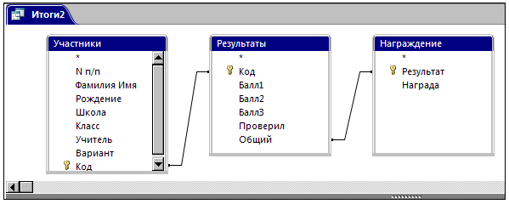

Рис. 5

При определенных условиях, связи могут быть созданы автоматически.

*На третьем этапе* в соответствие с логикой запроса в таблицу запроса добавляются поля из базовых таблиц и ранее созданных запросов.

Для добавления поля достаточно выполнить по нему двойной щелчок левой кнопкой мыши или перетащить нажатой левой кнопкой.

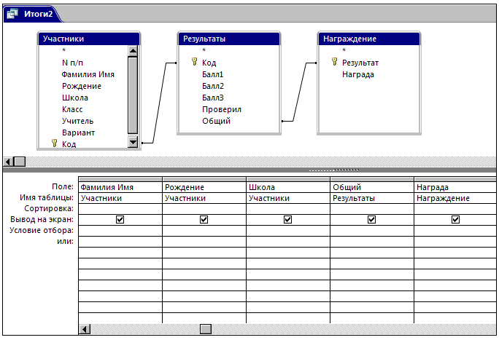

Рис. 6

На рис. 6 для организации запроса Итоги2 выбраны пять полей из трех таблиц.

*На четвертом этапе* могут быть введены условия отбора, что существенно упрощает анализ и поиск нужных данных, особенно если размер таблиц очень большой.

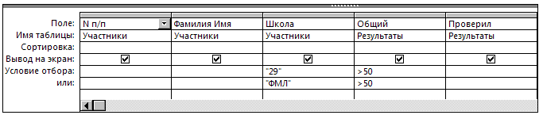

Рис. 7

На рис. 7 введены условия отбора, при которых в таблице запроса будут выводиться данные только для участников олимпиады из школы 29 и ФМЛ, набравших общий балл более 50.

*На заключительном этапе* запрос сохраняется с заданным именем.

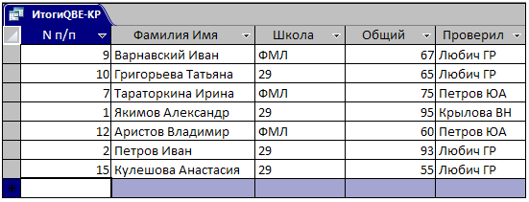

Рис. 8

На рис. 8 представлен результат выполнения запроса ИтогиQBE-KP.

3). Создание отчетов MS Access

*Отчеты* – это специальные бланки, которые предназначены для печати данных, содержащихся в таблицах и запросах, в красиво оформленном виде.

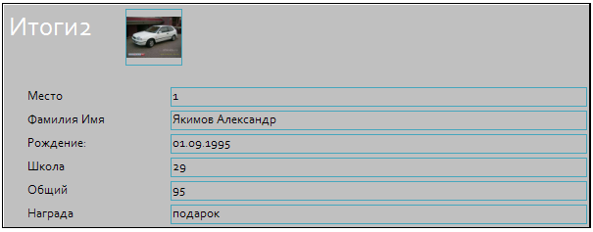

Рис. 9

На рис. 9 представлен фрагмент отчета, созданный на базе запроса Итоги2.

**1.4 Компьютерные презентации**

Компьютерные презентации являются одним из типов мультимедий¬ных проектов. Термин мультимедиа переводится с английского языка как «многие среды». Мультимедийная презентация состоит из слайдов и содержит красиво оформленный текст, иллюстрации, анимацию, звуковые и видео эффекты. Важной особенностью мультимедиа технологии является её интерактивность, то есть в диалоге с компьюте¬ром пользователю отводится активная роль.

Компьютерные презентации применяются в рекламных роликах, при выступлениях на конференциях и совещаниях, при защите дипломов и диссертаций, преподавателями и студентами на учебных занятиях.

В некоторых случаях презентацию запускают в автоматическом режиме, и она повествует о чем-то без участия человека. Автоматический режим презентации часто используется во время проведения выставок.

Компьютерная презентация представляет собой последовательность слайдов, содержащих мультимедийные объекты. Переход между слайдами осуществляется с помощью управляющих объектов (кнопок, гиперссылок) или автоматически через заданный временной интервал.

Слайд – это электронная страница презентации, которая может содержать текст и различные мультимедийные объекты. Слайды в презентации – это аналог страниц в книге, но в отличие от страниц книги, могут размещаться и просматриваться в любой последовательности.

Одним из важных отличий компьютерной презентации от других документов, созданных с использованием приложений, входящих в пакет Microsoft Office, является возможность использования анимации.

Анимация – это видоизменение объектов. В PowerPoint (входит в состав стандартного выпуска Microsoft Office) возможны различные настройки видоизменения объектов (текста, иллюстраций на слайдах и самих слайдов) при их появлении. Другими словами, объекты в PowerPoint могут появляться на экране монитора различными способами: Вращение, Вылет, Выползание, Жалюзи, Растворение и т. д.).

При настройках анимации, кроме видоизменения, могут быть выбраны звуковые эффекты (Автогонки, Аплодисменты, Барабан, Колокольчики и др.), а также порядок и способ вызова появляющихся объектов (по щелчку мышки или автоматически через определенный промежуток времени).

Внимание! Все анимационные эффекты и их настройки существуют только в электронном виде и поэтому не могут быть воспроизведены на бумажном носителе. Для разработки рекламных объявлений на бумажных носителях используются другие программы (например, Microsoft Word).

**Этапы разработки презентации в PowerPoint**

Строгих правил разработки презентаций не существует, но есть определенные рекомендации, которые позволяют упорядочить процесс их создания. Эти рекомендации делают процесс создания презентации управляемым, что особенно важно при первоначальном обучении. По мере приобретения навыков автор, в зависимости от поставленных перед ним задач, сам выбирает последовательность и содержание этапов разработки презентации.

Ниже приведены последовательность разработки презентации с помощью офисного приложения Microsoft PowerPoint 2007, которые имеют рекомендательный характер.

Первый этап – Запуск и предварительные настройки. В Microsoft PowerPoint 2007 полное имя файла;

C:\Program Files\Microsoft Office\Office12\ POWERPNT.exe

Выполняются предварительные настройки параметров страницы и шрифта.

Второй этап – Оформление первого слайда:

- Выбирается макет слайда (например, ПУСТОЙ СЛАЙД).

- Выполняется вставка надписей, рисунков и др. объектов.

- Выбирается фон и настройка анимации объектов размещенных на слайде (Рис. 4.1).

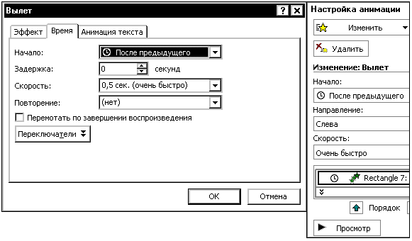

Рис. 4.1.

Аналогично оформляются и другие слайды.

Третий этап – Выбирается последовательность показа слайдов и:

- схему перехода (растворение, появление и т.д.)

- смена слайдов (по щелчку или автоматически через определенное количество секунд).

#### **Создание презентации в Power Point**

**Запуск, предварительные настройки**

- Пуск **⮚**Программы **⮚** Microsoft Office **⮚** Microsoft Office Power Point 2007 или воспользуйтесь другим средством навигации:

Имя файла: **C:\Program Files\Microsoft Office\Office12\ POWERPNT.exe**

- Создать презентацию, используя (выбрать) макет пустой слайд.

Главная ⮚ Создать слайд ⮚ Пустой слайд

- Настройка параметров страниц:

Дизайн ⮚ Параметры страниц ⮚ Ширина: 29,7см ⮚ Высота: 21см ⮚ Ориентация слайды: Альбомная (Заметки, выдачи и структуры: Книжная) ⮚ОК

- Настройка шрифта: Дизайн ⮚ Шрифты ⮚ Классическая

**Первый слайд** (Титульный лист)

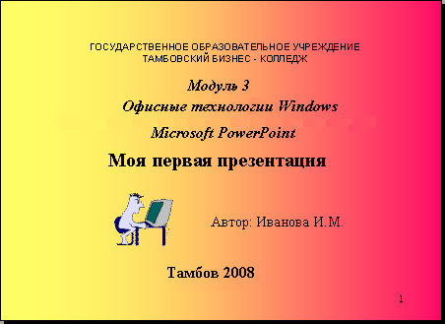

Алгоритм создания 1-го слайда:

1. **Вставка надписей:** Вставка ⮚ Надпись ⮚ Обозначить область для ввода текста (НЛК как в Paint) и ввести весь текст по образцу (шрифт выбрать самостоятельно).

Внимание! Количество объектов **Надпись** на слайдедолжно быть не менее 4.

1. **Вставка рисунка**: Вставка ⮚ Рисунок ⮚ Из файла (из Mod3) выбрать самостоятельно.
2. **Выбор фона 1-го слайда:**

Дизайн ⮚ Стили фона ⮚ Формат фона ⮚ Заливка ⮚ Градиентная заливка ⮚ Название заготовки (выбрать) ⮚Тип (выбрать) ⮚ Направление (выбрать) ⮚ Цвет (выбрать) ⮚ Закрыть

Замечание1. Не выбирайтеПрименить ко всем

Замечание2. Чтобы сделать рисунок на прозрачном фоне:

Выделить рисунок⮚Формат⮚Перекрасить⮚Установить прозрачный фон⮚1ЩЛК по фону рисунка

## Настройка анимации 1-го слайда:

Анимация ⮚ Настройка анимации ⮚ Выбрать объект для анимации (1ЩЛК)

Открывается окно Настройка анимации:

* Добавить эффект (например: Вход⮚ Ромб)
* Начало: После предыдущего.
* Скорость: Средне.
* Просмотр (не обязательно).

Аналогично выполнить настройку анимации и для других объектов (не менее 4-х).

#### Внимание!

*Не сохраняйте отдельно 1-й слайд.*

*Сразу же переходите к созданию 2-го слайда.*

###### **Второй слайд**

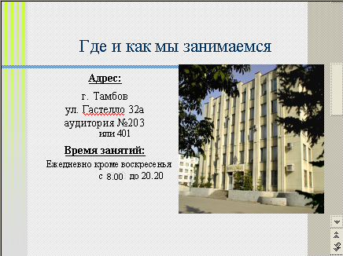

Создайте 2-й слайд по образцу:

1. Главная ⮚ Создать слайд ⮚ Пустой слайд (выбрать) 1ЩЛК
2. Фон и анимацию выполнить самостоятельно.

*Третий и четвертый слайды выполните по образцам.*

###### **Третий слайд**

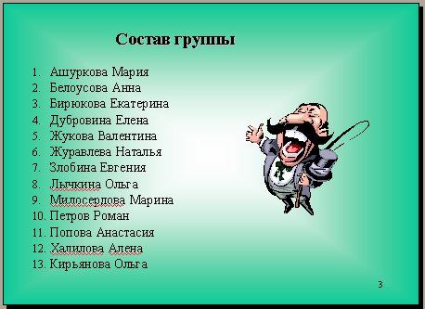

**Четвертый слайд**

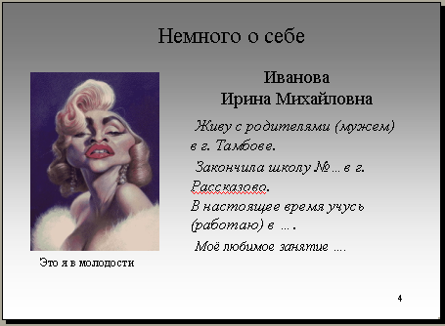

**Смена слайдов:**

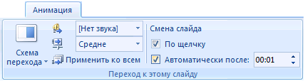

*Рис. 9.1*

Анимация (Рис. 9.1) ⮚ Схема перехода (выбрать самостоятельно) ⮚ Применить ко всем ⮚ Смена слайда: 🗹 По щелчку, 🗹 Автоматически после 1 с.

**2.Основы алгоритмизации и программирования**

Разработка алгоритмов. Вычертить блок-схему по заготовке.

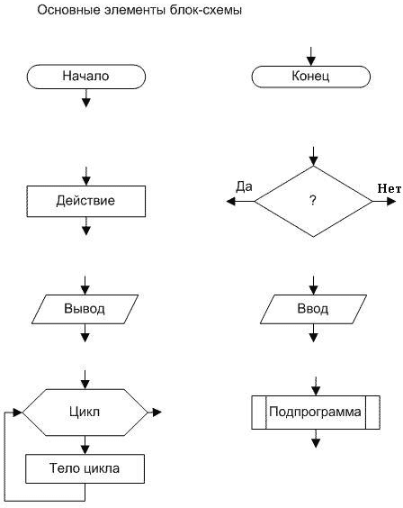

Рисунок 1.

Варианты ответов: (рисунок 2)

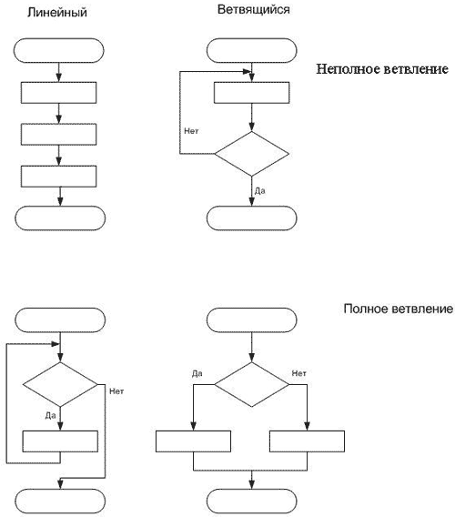

Рисунок 2.

Задание. Разработка алгоритмов

1. Составить модель алгоритма для решения системы, состоящих из трех линейных алгебраических уравнений методом Гаусса.

2. Составить модель алгоритма для решения системы, состоящих из трех линейных алгебраических уравнений методом Крамера.

3. Составить блок-схему алгоритма для задачи вычисления корней линейного квадратного уравнения.

4. Составить блок-схему алгоритма неполного ветвления по ветви «да».

**Основы программирования**

Программирование на машинном языке дело очень сложное. Программист должен знать большое количество машинных команд (КОП) и сам распределять память под команды и данные. Даже небольшие программы, написанные в машинных кодах, вызывают большие трудности в их расшифровке. В настоящее время машинные языки применяются очень редко, как правило, для создания небольших «заплат» (исправление ошибок) в программах на языках высокого уровня и прикладных программах.

**Основы программирования на Ассемблере**

Ассемблер – это язык программирования, в котором используются символьные имена(мнемокоды) вместо числовых кодов операций, полей данных и адресов памяти.

Язык стал легче и понятнее человеку, процесс создания программ упростился.

Например, команда на машинном языке ZET

Сложить. сод. яч. 1010 и 1001, рез. в яч. 1010

|  |  |  |  |  |  |  |  |  |  |  |  |  |
| --- | --- | --- | --- | --- | --- | --- | --- | --- | --- | --- | --- | --- |
| 0001 | 0 | 0 | 1 | 0 | 1 | 0 | 1 | 0 | 1 | 0 | 0 | 1 |

*на Ассемблере для вычислительной машины ZET имеет вид:* **ADD AX, M**

Таким образом, ассемблер обеспечивает более высокий уровень кодирования (ближе, понятнее человеку), чем машинный язык.

Чтобы компьютер мог исполнять программы, написанные на Ассемблере, потребовался специальный переводчик – транслятор.

*Транслятор Ассемблера* – это программа, которая переводит текст программы и символьные адреса ячеек памяти, записанный на Ассемблере, в машинные коды (на машинный язык).

Ассемблеры являются *машинно-ориентированными* языками, т.е. они жестко связаны с конкретными вычислительными машинами. Любая машинная команда может быть записана на ассемблере и наоборот.

Компьютеры с различными процессорами имеют разные ассемблеры. Причем каждый ассемблер должен иметь свой транслятор.

Структура команд ассемблера имеет вид (элемент в скобках не обязателен)

[метка:] КОП [операнды А1,А2] [; комментарии]

и состоит из 4-х полей разделенных пробелами:

* метка – это один или несколько символов обозначающие адреса ячеек памяти (вместо чисел), которые необходимы для перехода к командам и доступа к данным, которые хранятся в ячейках памяти. Обычно метки начинаются с буквы и отделяются от КОП двоеточием;
* КОП – это символические коды операций;
* операнды – это имена регистров процессора, имена меток или константы (16-м коде);
* комментарии обычно отделяются от операндов точкой с запятой, поясняют команды и не выполняются процессором.

Рассмотрим некоторые коды операций ассемблера для процессора ZET, за основу которого взят ассемблер Pentium II (Рис.5).

|  |  |
| --- | --- |
| КОП | Содержание операции |
| MOV | Переписать содержимое из ячейки с именем А2 в ячейку с именем А1 |
| ADD | Сложить содержимое ячеек с именами А1 и А2, а результат записать в ячейку А1 |
| MUL | Перемножить содержимое ячеек с адресами А1 и А2, а результат записать в А1 |
| PRN | Вывести на печать указанные операнды |
| END | Конец программы |

Рисунок 5

Рассмотрим структуру записи данных и команд на ассемблере (с учетом кодовой таблицы Рис.5).

Программа 3.

В качестве примера, разработаем программу определения суммы двух чисел: N=I+J, где I=17, J=3.

MOV AX,I ;переписать данные из ячейки I в регистр АХ (АХ – зарезервированное имя)

ADD AX,J ;сложить данные из ячейки J и регистра АХ, результат записать в АХ

MOV N,AX ;переписать данные из регистра АХ в ячейку N

PRN N ;вывести на печать содержимое ячейки N

END ;конец программы

I: 3H ;в ячейку с именем I размещено в число 3 (Н - указывает, что 16-я система счисления)

J: 11H ;в ячейку с именем J размещено в число 1710 (1116)

N: DB ;пустая ячейка, в которой после выполнения программы будет размещен результат

Представленная программа полностью соответствует программе 1 записанной на машинном языке (Рис. 3.13).

Программа 4.

Разработать программу на ассемблере для вычислений по формуле

N=(I+J)*M, где J=17, I=3, M=5.

Алгоритм (на естественном языке) выполнения программы:

1. Переписать данные из ячейки I в регистр АХ (АХ – зарезервированное имя)
2. Сложить данные из ячейки J и регистра АХ, результат записать в АХ
3. Перемножить данные из ячейки М и регистра АХ, результат записать в АХ
4. Переписать данные из регистра АХ в ячейку N
5. Вывести на печать содержимое регистра АХ
6. Конец программы
7. Записать в ячейку с именем I число 3 (16-я система счисления)
8. Записать в ячейку с именем J число 1116 (1710)
9. Записать в ячейку с именем M число 516 (510)
10. Зарезервировать ячейку N, в которой после выполнения программы будет записан результат вычислений c указанием её размера: DB – 8бит (формат целых неотрицательных чисел), DD – 16бит (формат целых чисел со знаком), DW – 32бита (формат длинных чисел со знаком), DQ – 64бита (формат с плавающей запятой)

MOV AX,I ; переписать данные из ячейки I в регистр АХ (АХ – зарезервированное имя)

ADD AX,J ; сложить данные из ячейки J и регистра АХ, результат записать в АХ

MUL AX,М ; перемножить данные из ячейки М и регистра АХ, результат записать в АХ

MOV N,AX ; переписать данные из регистра АХ в ячейку N

PRN N ; вывести на печать содержимое регистра АХ

END ; конец программы

I: 3H ; в ячейку с именем I размещено в число 3 (Н - указывает, что 16-я система счисления)

J: 11H ; в ячейку с именем J размещено в число 1116 (1710)

М: 5H ; в ячейку с именем М размещено в число 516 (515)

N: DB ; ячейка размером 8 бит зарезервирована для записи результата (DD – 16 бит).

Представленная программа полностью соответствует программе 2 записанной на машинном языке (Рис. 3.14).

Программа на языке QBasic, реализующая тот же алгоритм имеет вид:

J=17

I=3

M=5

N = (J+I)*M

PRINT N

END

Безусловно, программа, написанная на алгоритмическом языке, гораздо проще и понятнее, но для её выполнения требуется специальная программа (транслятор QBasic), которая должна переводить текст программы на машинный язык, а только после этого она выполняется компьютером.

Транслятор ассемблера разрабатывается изготовителем процессора и записывается в ПЗУ компьютера, поэтому достаточно, чтобы транслятор алгоритмического языка переводил текст программы на ассемблер, а встроенный транслятор ассемблера переведет её на машинный язык.

*Таким образом, любой алгоритмический язык высокого уровня должен как минимум состоять из двух программ: редактора языка – для ввода текста программы и транслятора языка – для перевода текста программы на язык низкого уровня.*

Программы для определения выражения N=(I+J)*M, где J=17, I=3, M=5

На машинном языке На ассемблере

|  |  |  |  |  |  |  |  |  |  |  |  |  |
| --- | --- | --- | --- | --- | --- | --- | --- | --- | --- | --- | --- | --- |
| Адрес | Команды  MOV AX, I  ADD AX, J  MUL AX, М  MOV N, AX  PRN N  END  I: 3H  N: DB  М: 5H  J: 11H | | | | | | | | | | | |
| КОП | | | | Операнд А1 | | | | Операнд А2 | | | |
| 0000 | 0 | 0 | 0 | 1 | 1 | 1 | 0 | 1 | 1 | 0 | 0 | 0 |
| 0001 | 0 | 0 | 1 | 0 | 1 | 1 | 0 | 1 | 1 | 0 | 0 | 1 |
| 0010 | 0 | 0 | 1 | 1 | 1 | 1 | 0 | 1 | 1 | 0 | 1 | 1 |
| 0011 | 0 | 0 | 0 | 1 | 1 | 0 | 1 | 0 | 1 | 1 | 0 | 1 |
| 0100 | 0 | 1 | 0 | 0 | 1 | 0 | 1 | 0 | 0 | 0 | 0 | 0  На QBasic  J=17  I=3  M=5  N = (J+I)*M  PRINT N  END |
| 0101 | 0 | 0 | 0 | 0 | 0 | 0 | 0 | 0 | 0 | 0 | 0 | 0 |
| 0110 | 0 | 0 | 0 | 0 | 0 | 0 | 0 | 0 | 0 | 0 | 0 | 0 |
| 0111 | 0 | 0 | 0 | 0 | 0 | 0 | 0 | 0 | 0 | 0 | 0 | 0 |
| 1000 | 0 | 0 | 0 | 0 | 0 | 0 | 0 | 0 | 0 | 0 | 1 | 1 |
| 1001 | 0 | 0 | 0 | 0 | 0 | 0 | 0 | 1 | 0 | 0 | 0 | 1 |
| 1010 | 0 | 0 | 0 | 0 | 0 | 0 | 0 | 0 | 0 | 0 | 0 | 0 |
| 1011 | 0 | 0 | 0 | 0 | 0 | 0 | 0 | 0 | 0 | 1 | 0 | 1 |
| 1100 | 0 | 0 | 0 | 0 | 0 | 0 | 0 | 0 | 0 | 0 | 0 | 0 |